 *République Algérienne Démocratique et Populaire* *Ministère de l’enseignement supérieur et de la recherche scientifique*

*Université Larbi Tébessi - Tébessa*

*Faculté des Sciences Exactes et des Sciences de la Nature et de la Vie*

*Département : Mathématiques et Informatique*

*Mémoire de fin d'étude Pour l'obtention du diplôme de MASTER*

*Domaine : Mathématiques et Informatique*

*Filière : Informatique*

*Option : Réseaux Et Sécurité Informatique*

*Thème*

Système centralisé de régulation de vitesse automobile

*Présenté par : Encadrer par :*

*Kemache Khedidja Mr. Mekhaznia. T.*

*Devant de Jury :*

*Mr. menassel. R. président*

*Mr. Souahi. MS. Examinateur*

Année universitaire : 2019-2020

**Système centralisé de régulation de vitesse automobile**

**Kamache khedidja**

Université de Larbi Tébessi

« Our culture has made us all the same.

No one is truly white or black or rich,

Anymore. We all want the same.

Individually, we are nothing. »

Chuck Palahniuk, Fight club.

TABLE DE MATIERE

[**Résumé**](#_Toc50651254) I

[**Abstract**](#_Toc50651254) II

**ملخص** [III](#_Toc50651254)

[**Remerciement** III](#_Toc50651253)

[**Introduction générale** 1](#_Toc50651254)

[**Chapitre 01 :Outils de détection d’objets mouvants** 4](#_Toc50651254)

[1.1 Introduction 4](#_Toc50651254)

[1.2. Le System GPS (Global Positioning System) 5](#_Toc50651254)

[1.2.1. Composant de GPS  5](#_Toc50651254)

[1.2.1.1. Segment Spatial 5](#_Toc50651254)

[1.2.1.2. Segment de Contrôle 8](#_Toc50651254)

[1.2.1.3. Segment utilisateur 8](#_Toc50651254)

[1.2.2. Caractéristiques des signaux GPS 10](#_Toc50651254)

[1.2.3. Le principe de positionnement du système GPS 11](#_Toc50651254)

1.2.3.1. La méthode triangulation  [11](#_Toc50651254)

1.2.3.2. Type de positionnement  [12](#_Toc50651254)

1.2.4. Mécanisme de fonctionnement  [12](#_Toc50651254)

1.2.5. Avantages et inconvénients du GPS  [13](#_Toc50651254)

[1.3. Système Radar 14](#_Toc50651254)

[1.3.1. Définition 14](#_Toc50651254)

[1.3.2. Principe de fonctionnement d’un system radar 14](#_Toc50651254)

1.3.3. Composants de radar  [15](#_Toc50651254)

1.3.4. Type de radar  [17](#_Toc50651254)

1.4. L’effet doppler  [18](#_Toc50651254)

1.5. Quelques Déférences entre le système GPS et le système radar  [19](#_Toc50651254)

1.6. Conclusion  [19](#_Toc50651254)

**Chapitre 02 « Contrôle de position à distance »** [21](#_Toc50651254)

2.1 Introduction  [21](#_Toc50651254)

2.2. Traceur de véhicules  [22](#_Toc50651254)

2.2.1. Traceurs continus GNSS  [22](#_Toc50651254)

2.2.2. Traceurs points à points  [23](#_Toc50651254)

2.3. les capteurs  [24](#_Toc50651254)

2.3.1. Les Capteurs fixe  [24](#_Toc50651254)

2.3.1.1. Les capteurs intrusifs  [25](#_Toc50651254)

2.3.1.2. Les capteurs non-intrusifs  [26](#_Toc50651254)

2.4. Système traçabilité  [27](#_Toc50651254)

2.4.1 balise RFID  [27](#_Toc50651254)

2.4.2. Boitier GPS  [28](#_Toc50651254)

2.4.3. Application mobile  [29](#_Toc50651254)

2.5. Localisation d’un véhicule  [30](#_Toc50651254)

2.5.1 méthodes de localisation d’un véhicule  [3](#_Toc50651254)0

2.5.**2** Problématique de localisation sur carte routière numérique  [3](#_Toc50651254)2

2.6. Bases de données routières  [3](#_Toc50651254)3

2.6.1. Structure  [3](#_Toc50651254)3

2.7 Application  [3](#_Toc50651254)4

2.7.1. Conclusion  [3](#_Toc50651254)7

**Chapitre 03 : Approche proposé**  [3](#_Toc50651254)9

3.1. Introduction  [39](#_Toc50651254)

3.2. Environnement d’implémentation  [39](#_Toc50651254)

3.2.1. Cartographie (base de données routière ) [40](#_Toc50651254)

3.2.2. Base de données routière [41](#_Toc50651254)

3.2.3 Base de mouvement  [42](#_Toc50651254)

3.2.4. Algorithme  [43](#_Toc50651254)

3.3. Outils de simulation  [43](#_Toc50651254)

3.3.1. SUMO (simulation of urban mobility) [43](#_Toc50651254)

3.3.2. Principe de simulation  [44](#_Toc50651254)

3.4. Conclusion  [48](#_Toc50651254)

Conclusion général  [50](#_Toc50651254)

Référence  [51](#_Toc50651254)

Résumé

La vitesse de véhicule est une caractéristique essentielle de la sécurité routière. Pour réguler cette vitesse et l’adapter à l’état de la route, les autorités utilisent le radar de contrôle. Néanmoins, ce dispositif est d’usage local seulement et ne permet pas de suivre le véhicule dans les zones non contrôlées. Le principe du travail proposé consiste en un dispositif permettant de contrôler la vitesse du véhicule en utilisant des capteurs embarqués et, à l’aide du GPS, les autorités de régulation de la circulation peuvent suivre le mouvement du vehicule en tout point de la route. Ce système permet entre autre d’éviter l’usager des radars classiques car le contrôle se fait d’une manière centralisée, ce qui permet un gain en temps et ressources humaines.

Vu le manque d’outils d’expérimentation, le système proposé a été simulé en utilisant l’application SUMO (Simulation of Urban mobility), un système de gestion de trafic urbain permettant de gérer la circulation routière à l’aide de la technologie GPS

Mots clés : GPS- traceur véhicule- vitesse- localisation-capteur

Abstract

Vehicle speed is an essential facture of road safety. To regulate this speed and adapt it to the state of the road, the authorities use the control radar. However, This devise is for local use only and does not track the vehicle in uncontrolled areas. The principle of the proposed work consists of a device to control the speed of the vehicle using on-board sensors and, using the GPS, the traffic control authorities can monitor the movement of the vehicle at any point of the road. This system makes it possible, among other things, to avoid the user of conventional radars because the control is done in a centralized way, which allows a saving in time and human resources

Due to the lack of experimental tools, the proposed system was simulated using the SUMO (Simulation of Urban mobility) application, an urban traffic management system for managing road traffic using GPS technology

Keywords: GPS- vehicle tracker- speed- sensor-location

ملخص

تعد سرعة السيارة هي ميزة أساسية لنظام شبكة الطرق، ولتنظيم هذه السرعة وتكييفها مع حالة الطريق تستخدم السلطات رادار التحكم ومع ذلك، فإن هذا الجهاز يكون للاستخدام المحلي فقط ولا يتعقب السيارة في مناطق غير خاضعة للتحكم، ويتألف مبدأ العمل المقترح من جهاز للتحكم في سرعة المركبة باستخدام أجهزة استشعار على متن المركبة، وباستخدام نظام تحديد المواقع العالم، يمكن لسلطات مراقبة حركة المرور مراقبة حركة المركبة في أي نقطة من الطريق ، وهذا النظام يجعل من الممكن من بين أمور أخرى، تجنب استخدام الرادارات التقليدية لأن السيطرة تتم بطريقة مركزية، مما يسمح بتوفير الوقت والموارد البشرية

وبسبب الافتقار إلى الأدوات التجريبية، تمت محاكاة النظام المقترح باستخدام تطبيق سومو (محاكاة التنقل الحضري)، وهو نظام لإدارة حركة المرور في المناطق الحضرية لإدارة حركة المرور على الطرق باستخدام تكنولوجيا نظام تحديد المواقع العالمي (GPS)  
GPS- الكلمات الأساسية :متعقب السيارة- السرعة- المستشعر-الموقع

REMERCIEMENT

*Je remercie mon dieu Parce que je sens toujours de Sa miséricorde*

*Tout d’abord, je tiens à remercier mon encadrant Mr. Mekhaznia .T. pour leur disponibilité, leurs idées et leurs conseils durant cette année*

*Je remercie tout Ma famille mon père et ma mère mes sœurs et leurs petits familles et spécialement je remercie mon frère*

*Merci mon père pour de m’avoir donné le pouvoir,* *il a toujours été mon exmple*

*Merci ma mère pour votre patience avec nous dans tout le temps*

*Et les enfants les plus proches de mon cœur :Abderahmen -chifaa -tayem -abderahim -rahma -meriem -malek -alla -sadja -ahmed siradj din -mohamed saleh- ahmed- aissa*

*Ma partenaire sahar et ses fils adem et aram Je veux lui dire merci pour son soutien*

*Ma petite sœur joujou jana le plus jolie et élégante*

*My besti et mon ami hadjir Un merci spécial pour être toi, ma meilleure amie*

*Mes proches amis Waffa et Rayen Merci de m’avoir attendu et faites-moi confiance*

*Merci pour ceux qui étaient amis*

*Merci à tous ceux que je connais*

Table de figure

Figure 1.1 : constellation GPS  [6](#_Toc50651254)

Figure1.2 : orbite CLONASS [6](#_Toc50651254)

Figure 1.3 : Constellation de Galileo  [7](#_Toc50651254)

Figure 1.4 : les stations de segments de contrôle  [8](#_Toc50651254)

Figure 1.5 : le principe de triangulation  [11](#_Toc50651254)

Figure 1.6: Coordonnées géométrique  [13](#_Toc50651254)

Figure 1.7: principe de radar  [15](#_Toc50651254)

Figure 1.8: classification des radars  [17](#_Toc50651254)

Figure 2.1 :localisation GPS  [23](#_Toc50651254)

Figure 2.2 : exemple du traceur véhicule point à points  [24](#_Toc50651254)

FIGURE 2.3 – Capteur de trafic piézo-électrique à quartz (capteur Lineas de chez Kistler) [25](#_Toc50651254)

FIGURE 2.4 – Représentation de configurations possibles pour l’installation des tubes pneumatiques, source [Klein et Kelley, 1996 [26](#_Toc50651254)

Figure2.5 : Communication depuis les téléphones cellulaires  [29](#_Toc50651254)

Figure 2.6. Localisation point à point [31](#_Toc50651254)

Figure 2.7 : Instabilité de position  [32](#_Toc50651254)

Figure2.8: Le problème de sélection de route  [33](#_Toc50651254)

Figure2.9 : Représentation des routes par leurs lignes centrales  [34](#_Toc50651254)

Figure 3.1 : représentation modèle topologique et carte topologique  [40](#_Toc50651254)

Figure 3.2 : Représentation de l’espace sous forme d’une grille d’occupation  [41](#_Toc50651254)

Figure 3.3. : Exemple de conversion d'un réseau OpenStreetMap importé dans SUMO  [46](#_Toc50651254)

Figure 3.4 Carte dans SUMO après l'importation de données depuis openstreetmap  [45](#_Toc50651254)

Figure 3.5 : le mouvement de véhicules sur SUMO  [46](#_Toc50651254)

Figure3.6 : Exemple de trace véhicule id 01  [47](#_Toc50651254)

Figure 3.7 : Exemple 2 de trace véhicule id 02 [48](#_Toc50651254)

Figure 3.8 Liste de véhicules sur SUMO  [48](#_Toc50651254)

Liste de tableaux

Tableau 1.1 : Caractéristiques des services des récepteurs GPS  [10](#_Toc50651254)

Tableau 1.2 : Fréquence et longueur des ondes porteuses  [10](#_Toc50651254)

Tableau 1.3 : Code PRN  [10](#_Toc50651254)

Tableau 1.4 : comparaison entre radar et GPS  [19](#_Toc50651254)

Tableau 2.1 : trois exemples de traceur GPS pour véhicule  [28](#_Toc50651254)

Tableau 2.2 : comparaison entre Google Maps et magic earth  [37](#_Toc50651254)

Tableau3.1 : caractéristique de base de données de route  [42](#_Toc50651254)

Tableau3.2 :GPS (Localisation vitesse) de suivi véhicule  [42](#_Toc50651254)

Tableau 3.3 : GPS (Localisation vitesse) de suivi véhicule01 [47](#_Toc50651254)

Tableau 3.4 : GPS (Localisation vitesse) de suivi véhicule 02 [47](#_Toc50651254)

Introduction générale

Le système géolocalisation était depuis longtemps un processus essentiel de la gestion du mouvement d’objets sur une carte routière. Il utilise des concepts spécifiques pour localiser des objets équipés d’émetteurs électroniques sur la surface de la terre sur la base de coordonnées géographiques. Cela nécessite une infrastructure contenant des capteurs pour la collection des informations nécessaire sur l’objet à localiser et des dispositifs de réception qui reçoivent et analysent les données reçues. Ainsi, le système géolocalisation fournit des informations continues de positionnement et de synchronisation à l'aide de signaux émis par un objet en mouvement. L’utilisation du système géolocalisation est très vaste, telle que, elle a été utilisée pour la sécurité, l’acheminement maritime, transport, etc.

En outre de la géolocalisation, le GPS permet de calculer la vitesse d’un objet en mouvement en tout point d’une route et ce, à l’aide du laps de temps consommé entre deux positions avec le même principe qu’un Radar routier.

La problématique de notre travail repose sur l’idée de remplacer le radar routier par le contrôle via le GPS. Ainsi réalisée, elle permet (a) le contrôle continu de la vitesse du véhicule sur tout point de la route que le radar ne peut le faire, (b) de dresser les PV de police d’une manière centralisée et (c) de limiter l’usage des Radars qui nécessitent énormément de ressources (barrages routiers, personnels, etc).

Le mémoire est donc consacré au problème général de la régulation automatique vitesse d’automobile, car la vitesse est un signe déterminant du risque routier. La structure générale de notre travail est organisée en trois chapitres comme suit :

Dans le premier chapitre, nous allons présenter le système GPS et leurs composants, ensuite le système radar. Nous abordons également le concept d’effet doppler.

Le deuxième chapitre décrit les outils et techniques utilisées pour le suivi d’objets en mouvement tels les capteurs, cartes géographiques et applications informatiques. Une partie du chapitre propose une étude comparative des outils, leurs caractéristiques et domaines d’application.

Le troisième chapitre, décrit notre contribution. Elle consiste à une proposition (a) d’une carte routière qui contient entre autres les coordonnées de chaque tronçon d’une route donnée et la vitesse maximale autorisée, (b) un modèle de capteur embarqué et éventuellement (c) un algorithme de suivi qui permet entre autres de définir en tout moment les coordonnées d’un véhicule en mouvement et sa vitesse, d’enregistrer les véhicules ayant dépassés la vitesse autorisée et de dresser les PV de contravention si nécessaire.

Ainsi, le système proposé permet le suivi intégral des véhicules à distance d’une manière centralisée et de minimiser les frais matériels et humains liés à l’usage du Radar classique.

Il faut noter qu’en absence d’outils expérimentales on s’est contenté à l’usage d’un simulateur où les résultats demeurent limités et incomplets. Nous espérons le réaliser comme un travail futur au sein d’un laboratoire ou d’un projet de recherche dédié.

**Chapitre 01**

Outils de détection d’objets mouvants

**Chapitre 01**

Outils de détection d’objets mouvants

* 1. **Introduction**

Le system GPS (Global Positioning System) constitue une technique de géolocalisation par satellites, qui a été mis au point par le DOD[[1]](#footnote-1) des États-Unis au début des années 1970 [1]. Initialement, le système GPS a été conçu pour des applications militaires, mais aussi a été disponible pour des applications civiles, pour devenir actuellement un système dual civil et militaire. Le GPS est un système complexe, développé pour des besoins militaires, Il offre une précision allant de 15 à 100 mètres pour les applications civiles.

Le radar est un système utilisé pour localiser une cible mouvante et sa vitesse, il permet de détecter de l’écho de la cible avec une précision exacte.

Le présent chapitre est consacré à l’étude des deux systèmes GPS et Radar, leurs caractéristiques, mode de fonctionnement. Nous terminons par quelque Différence entre les deux systèmes GPS et radar

* 1. **le System GPS (Global Positioning System)**

Le terme « GPS » définit d’un système électronique utilisant un réseau de satellites. Le réseau de 24 [satellites](https://www.futura-sciences.com/sciences/dossiers/aeronautique-satellites-plus-fort-big-brother-1087/) (plus 4 satellites en réserve) actuellement en fonctionnement, il permet montrer la position exacte d'une personne ou d'un objet en utilisant les signaux des satellites. Il est développée par l’armée américaine (Financement, réalisation et gestion) [1].

* + 1. **Composant de GPS :**

Il se compose de trois segments : 1er le segment spatial qui permet le fonctionnement des satellites, 2éme le segment de contrôle qui forme de stations de poursuite au sol, 3eme le segment utilisateur pour utiliser les données des satellites pour répondre à une vaste gamme de besoins en positionnement

* + - 1. **Segment Spatial**

Le segment spatial comporte deux aspects principaux : La constellation de satellites GPS, d'orbites et de positionnement à l'intérieur des orbites, l’autre pour impliquer les caractéristiques des satellites qui occupent chaque créneau orbital.

* Constellation des satellites GPS

Le système positionnement utilise un réseau de 31 satellites comme illustré dans –figure1.1 (plus quatre satellites en réserve) actuellement en fonctionnement, ils sont répartis sur six plans orbitaux à plus de 20 000 km au-dessus de la surface terrestre, Cette répartition spatiale garantit la visibilité en permanence d’au moins six satellites en tout point du globe. La longue de vie minimale du système est de 7 ans. [2]



*Figure 1.1 : constellation GPS*

Les systèmes GPS existants sont :

GLONASS (Global Navigation Satellite System) est un système de radionavigation par satellite exploité pour le compte du gouvernement russe par les forces spatiales russes, a été lancé en 1982 [1]. La constellation du système GLONASS est composée de 24 satellites est répartie sur 3 orbites inclinées de 64.8° et situées à 19130 km. Huit satellites GLONASS sont disposés dans chacun des trois plans orbitaux, ces orbites du GLONASS sont approximativement circulaires, avec une période orbitale de 11 heures et 15 minutes. Cette répartition permet une réorganisation plus rapide des satellites en cas de panne. La particularité de ce système est que chaque satellite possède sa propre fréquence d’émission, ce qui augmente la résistance au brouillage.



*Figure1.2 : orbite CLONASS*

GALILEO est une initiative liée à l'Union européenne, y compris une entreprise avec l'Agence spatiale européenne (ESA) et l'industrie européenne, visant à lancer un système mondial de navigation par satellite financé par l'Europe sous contrôle civil, il devrait être mis en service en 2020 [1]. La constellation Galileo est composée de 30 satellites en orbite terrestre moyenne (MEO) seulement. Les 30 satellites, Galileo seront trois satellites orbitaux inclinés à 54° et d'une altitude d'environ 23 000 km et leur période de révolution est égale à 14 h 07 min. C'est le système le plus simple à lancer, à exploiter et à entretenir, et il offre une plus grande fiabilité du service opérationnel continu. Il transmet trois types de signaux : E1, E5, E6.

Une technologie très sophistiquée a été intégrée à Galileo, y compris des horloges atomiques de pointe, qui offrent une plus grande stabilité de précision ainsi qu'une faible consommation d'énergie car il s'agit d'un système léger.



*Figure 1.3 : Constellation de Galileo*

* Caractéristiques de satellites GPS

Le satellite est équipé d’un émetteur-récepteur, quatre horloges atomiques en corrélation (précision 10-13 à 10-14 s), d’ordinateurs et d’équipements auxiliaires destinés au fonctionnement du système. L’énergie utile à l’équipement est fournie par 7m² de capteurs solaires tandis qu’un système de fusées d’appoint permet de réajuster de temps en temps la position du satellite sur son orbite et de contrôler son orientation dans l’espace [6]

* + - 1. **Segment de Contrôle**

Le segment de contrôle (CS) est composé de cinq stations au sol qui sont situées à Colorado Springs, Hawaii, Ascension Island, Diego Garcia et Kwajalein. Comme illustré dans la figure 1.4. Le segment contrôle le fonctionnement des satellites et vérifie leurs état ; il est responsable aussi de la transmission de ces données à la station principale de Colorado Springs(CS), dont les paramètres décrivent l’orbite des satellites où les états des horloges embarquées sont estimés. La reconfiguration de l'équipement satellite redondant, la mise à jour régulière des messages de navigation transmis par les satellites et diverses autres activités de surveillance et de maintenance de la santé des satellites. Les Master Contrôles Stations (MCS) suivent passivement tous les satellites GPS en vue, recueillant les données de distance de chaque satellite. Toutes ces informations vont être renvoyées à trois stations de chargement qui transfèrent les données aux satellites grâce à la répartition uniforme des stations de contrôle, de plus tous les satellites GPS sont captés la plupart du temps. Le segment de contrôle se trouve dans le sol des stations de contrôle suivent le mouvement des satellites, et l’orbite est périodiquement corrigée. [2]



*Figure 1.4 : les stations de segments de contrôle*

* + - 1. **Segment utilisateur**

Le segment utilisateur se compose des ensembles récepteurs, qui ont été conçus afin de décoder le signal transmis par les satellites, pour déterminer la position, la vitesse et le temps. Ceux-ci reçoivent les signaux des satellites grâce à des récepteurs GPS, qui permettent de calculer leur position en trois dimensions (latitude, longitude, altitude) et le temps grâce à la triangulation. Pour comprendre le fonctionnement de ce système, les ondes des satellites se propagent à la vitesse de la lumière, et il est possible de mesurer le temps nécessaire d’une onde pour atteindre un récepteur en comparant le temps de sa transmission et de sa réception. [2]

L’origine de système GPS est un système militaire, Mais il a ensuite été fourni aux civils également. Toutefois, pour conserver l'avantage militaire, le DoD offre deux services de localisation et de synchronisation GPS qui sont proposés aux utilisateurs du GPS : le service de positionnement précis (PPS) et le service de positionnement standard (SPS). [3]

Le service de positionnement précis (PPS) est disponible uniquement à l’armée américaine et à certains de ces alliés, le service de localisation le plus précise, Il donne une précision de positionnement de chronométrage autonome le plus précise. Il est connu sous le nom code P(Y) transmis sur les bandes Link1 et Link2 [3]. Afin de limiter l'accès des utilisateurs civils à la pleine précision du système, les protections suivantes ont été mises en place :

* S/A ou Disponibilité sélective : dégradation intentionnelle de l'horloge des satellites et manipulation des éphémérides (incertitude dans la position).
* A/S ou Anti-Spoofing : il consiste à crypter le code P ce qui donne le code Y, modulé sur les deux porteuses Link1 et Link2, qu'il ne puisse être utilisé que par des récepteurs autorisés et d’éviter aux adversaires de créer un signal trompeur qui pourrait confondre les destinataires militaires.

Le service de positionnement standard (SPS) est disponible pour tous les utilisateurs et fournissant une localisation précise. Ce service est connu sous le nom C/A code modulé uniquement sur L1. [3] le tableau 1.1 contient les caractéristiques de services et comparer entre eux

|  |  |  |  |  |
| --- | --- | --- | --- | --- |
|  | **Position** |  | **Vitesse** | **Date** |
|  | **Horizontale** | **Verticale** |  |  |
| **PPS** | 9 m (95%) | 50 ft (95%) | 0.1 m/s (3D) | 197 ns (95%) |
| **SPS** | 2 à 300 m (95%) | 140 m (95%) | 0.5 à 2 m/s (non garantie) | 337 ns (95%) |

***Tableau*** *1.1 : Caractéristiques des services des récepteurs GPS.*

* + 1. **Caractéristiques des signaux GPS**

Les signaux GPS se composent par deux ondes porteuses comme montre de tableau1.2, le premier est Link1 ou L1, à une fréquence centrale de 1575.42 MHz, et deuxième Link2 ou L2, à une fréquence centrale de 1227.6 MHz, les longueurs d'onde sont de 19 et 24 cm. Link1 est modulée par deux codes (C/A : Clear/Access et P : Precise ou Protected) et par un message contenant entre autres les éphémérides. Il est à noter que le code Y, qui modifie du code P, est relié aux opérations militaires. Link2 n'est pas modulée par le code C/A. [4] . Code PRN (Pseudo Radom Noise code) comme illustre de table 1.3

|  |  |  |
| --- | --- | --- |
| Porteuse | Fréquence | Longueur d’onde |
| Link1 | 1575.42 MHz | 19 cm |
| Link2 | 1227.6 MHz | 24 cm |

*Tableau 1.2 : Fréquence et longueur des ondes porteuses*

|  |  |  |
| --- | --- | --- |
| Paramètres | Signal C/A | Signal P |
| Taux d’horloge de code | 1.023Mbps | 10.23 Mbps |
| Longueur du code | 1023 bits | 6 |
| Taux des données | 50bps | 50bps |
| Porteuse | Link1 | Link1, Link2 |

*Tableau 1.3 : Code PRN*

* + 1. **Le principe de positionnement du système GPS**

Le principe de système GPS est utilisé généralement pour calculer (latitude, longitude, altitude) de quel que soit l’utilisateur de ce système, et pour le positionnement on repose la méthode suivant :

* + - 1. **La méthode triangulation**

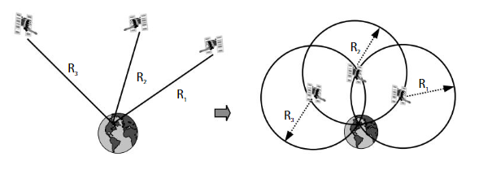Le système GPS se base sur triangulation spatiale. Afin de définir la position du récepteur dans un espace tridimensionnel, on utilise une méthode de calcul de la distance entre lui et 3 satellites. On extrait la position de ces derniers grâce à ces éphémérides qui sont disponibles à tout instant. L’étape suivante est de déterminer les trois distances qui séparent le récepteur de chacun des 3 satellites, cette étape nécessite la définition de 3 sphères, donc on doit effectuer le traçage des trois cercle centrées aux trois satellites pour définir trois sphères, l’intersection de ces derniers donne deux points, un seul point est cohérent avec la surface de la terre. Puis, on mesure le temps mis par l’onde transmis du parcoure en utilisant cette formule : Distance=vitesse\*temps [5].

*Figure 1.5 : le principe de triangulation*

* + - 1. **Type de positionnement**

Il existe deux types de positionnement :

* **Absolu**

Positionnement absolu est un type de positionnement qui était effectué à l'aide d'un seul récepteur. La précision théorique du ce type peut être d'environ 10 à  
20 m avec mesure de code [4]

* **Relatif**

Le principe consiste à recueillir simultanément des observations à un récepteur localisé à une station de référence dont les coordonnées sont connues. Les mesures de distance sont comparées aux distances théoriques. Par la suite, ces différences de distance deviennent des termes correctifs. La précision du positionnement relatif (avec des mesures de pseudo-distance) est de l'ordre de 2 à 10 m.[4]

* + 1. **Mécanisme de fonctionnement**

La constellation GPS est composée d’au moins 24 satellites, il est situés à 20184 km d’altitude, et faisant le tour de la terre en 12h. Il y a des 5 stations au sol qui se chargent de gérer l'alignement parfait des satellites sur leur trajectoire et de définir les erreurs possibles. [6] chaque satellite émet une onde électromagnétique de vitesse connue. Cette onde, porteuse d’un code « pseudo-aléatoire » est émise à un temps bien déterminé. Le récepteur calcule le temps de transmission, c'est le temps nécessaire pour que son signal soit en phase avec le signal émis par le satellite, il obtient donc la distance qui le sépare du satellite. Ensuite, le récepteur dispose d’une première information : il se trouve sur un cercle centré sur le satellite. En répétant avec un deuxième satellite, il peut à nouveau se situer sur un second cercle centré sur le deuxième satellite. Répéter aussi avec une troisième fois et en cherchant la zone d’intersection entre ces trois cercles, on obtient la position sur la Terre. Le quatrième satellite permet de déterminer le décalage entre l’heure du récepteur GPS et l’heure exacte fournie par les satellites, pour affiner la position. Plus le nombre de satellites captés ne sera important, meilleure sera la précision.

Localisation sur la terre, il est important d'utiliser un système géodésique pour les représentations des coordonnées géographiques, dans ce système, les coordonnées d'un point sont identifiées par 𝜆, 𝜑 et ℎ comme l’illustré la figure 1.6 Les coordonnées géodésiques (𝜆, 𝜑, ℎ) peuvent être facilement transformées en coordonnées cartésiennes (𝑥, 𝑦, 𝑧). La projection cartographique est définie comme la transformation des coordonnées géodésiques (𝜆, 𝜑, ℎ) obtenues à partir du GPS qui utilise le system WGS842, en coordonnées de grille rectangulaires c.-à-d. la carte. Malheureusement, à cause de la différence entre la forme ellipsoïdale de la Terre et la surface de projection plate, les éléments projetés souffrent de distorsion. Dans la plupart des applications GPS, on utilise la projection conforme de la carte, c'est-à-dire que les angles à la surface de l'ellipsoïde sont préservés après avoir été projetés sur la surface de projection plane (c.-à-d. la carte). Cependant, les zones et les écailles sont déformées, c'est-à-dire que les zones sont soit écrasées, soit étirées.

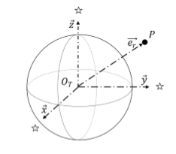

Figure 1.6 : Coordonnées géométrique

* + 1. **Avantages et inconvénients du GPS**

**Avantages**

Le GPS est possédé quelque avantage comme les suivants :

* Le GPS permet d’obtenir un positionnement précis en n’importe quel point du globe.
* L’utilisation du système et gratuite.
* Position absolue, on obtient toujours une position absolue qui ne dépend Pas des conditions initiales.
* Le système marche jour et nuit et n’a pas besoin de conditions spéciales telles que support, orientation ou Température. [3]

**Inconvénients**

* Le manque d’intégrité du système GPS on définit l’intégrité d’un système comme sa capacité à parvenir l’utilisateur en temps opportun, lorsque le système ne doit pas être utilisé parce que ses performances sont trop dégradées.
* Un satellite GPS peut délivrer des informations erronées pendant plusieurs minutes avant d’être réparé ou neutralisé sans en avertir les utilisateurs
* Le segment de contrôle qui analyse l’ensemble des signaux destinés aux utilisateurs détecte un dysfonctionnement avec un délai de 15 à 20 minutes. Cet inconvénient limite l’utilisation du GPS dans certain secteur. [3]
  1. **Système Radar** 
     1. **Définition :**

Le radar (de l'anglais radio détection and ranging) est un système qui utilise les ondes radar particulières pour détecter la présence et déterminer la position ainsi que la vitesse d'objets tels que les avions, les bateaux, ou la voiture. Initialement de technologies radars, les applications étaient purement militaires. [7] Le système radar a connu un essor rapide durant la Seconde Guerre mondiale. Aujourd’hui, les systèmes radar se trouvent également dans des applications civiles telles que la surveillance du trafic aérien, la météorologie ou encore la sécurité automobile. Maintenant, Le radar est un système indispensable et très largement utilisé qu'il serve à surveiller une zone ou pour éviter des collisions.

Caractéristique d’onde radar**:** Une onde radar est composée d’un signal haute-fréquence impulsionnel, parfois, on l’appelle aussi signal CW (continuos wave) pulsé, Un schéma de base idéal de ce signal radar consiste à transmettre un signal porteur périodique haute fréquence d'une durée d'impulsion TRF très courte avec une période de répétition d'impulsion T (souvent appelée PRI). [9]

* + 1. **Principe de fonctionnement d’un system radar**

De nombreux systèmes radar existent selon le type d'application civile ou militaire qu'ils visent. Ainsi, le principe de base du fonctionnement du radar est, tout d'abord, la transmission d'un signal haute fréquence très fort dans une ou plusieurs directions pendant la durée de l'impulsion radar. La cible réfléchit les ondes émises par l'émetteur et les signaux de retour (appelés échos radar) sont captés et analysés par le récepteur, souvent situé au même endroit que l'émetteur, comme illustre dans figure 1.7. La distance est obtenue grâce au temps d'aller-retour du signal, la direction grâce à la position angulaire de l'antenne où le signal de retour a été capté, et la vitesse avec le décalage de fréquence du signal de retour généré selon l'effet Doppler. [7]

Par exemple. Le Radar transmet son énergie via une antenne directionnelle. Avec le même Antenne, qui reçoit une partie du signal réfléchi par le véhicule Selon la configuration Pour le signal émis, son analyse d'écho peut donner diverses informations comme vitesse de la voiture. Différents radars (impulsion, onde continue, trace Automatique, pression pulsée, Doppler pulsé). Cependant, Seuls les radars à ondes continues sont utilisés pour l'équipement routier.

Ce type de radar Il existe en deux versions : radar à ondes continues (parfois appelé radar Doppler) et Radar à fréquence continue. Dans le cas d'un système à ondes continues «simple», il est possible de vérifier l'existence Un véhicule en mouvement dans une zone cible ainsi que sa vitesse. Mais c'est important Confirmation qu'il s'agit d'un appareil qui mesure la vitesse directement puis par intégration, distance. [8]

**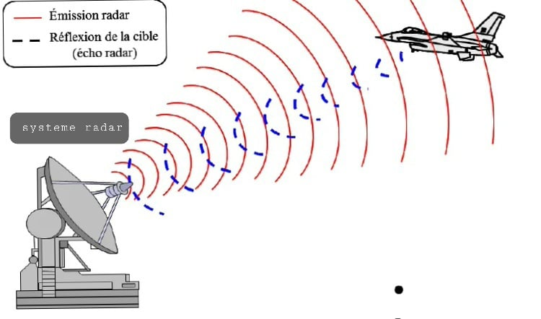**

*Figure 1.7 : principe de radar*

* + 1. **Composants du radar**

Le radar se compose d’un ensemble d’éléments électroniques, mais aussi d’éléments électriques et d’éléments mécaniques.

* + - 1. **Emetteur**

L'émetteur fait partie du système radar isolé à la réception et se compose de deux blocs. La première étape consiste à générer une onde porteuse haute fréquence qui est ensuite formée par le train d'impulsions radar. Ce signal impulsionnel haut fréquence est ensuite amplifié par un bloc d'amplification constitué de plusieurs amplificateurs à semi-conducteurs. En particulier, la stabilité impulsion à impulsion de ces amplificateurs est très importante pour l'annulation d'écho statique..[9]

* + - 1. **Récepteur**

L’élément qui permet de détecter et d'analyser les échos radar captés par l'antenne. Elle est composée de plusieurs amplificateurs de faible bruit suivie des transpositions de fréquences qui permettent de travailler sur un signal avec une fréquence plus basse. Un filtrage permet d'isoler le signal utile et de réduire les effets parasites. Enfin, une démodulation IQ suivie d'une numérisation permet alors de traiter numériquement le signal pour en extraire les informations.[9]

* + - 1. **Duplexeur**

C’est un commutateur électronique qui dirige l'onde vers l'antenne lors de l'émission ou le signal échoïque depuis l'antenne vers le récepteur lors de la réception quand on utilise un radar mono statique. Il permet donc d'utiliser la même antenne pour les deux fonctions, avec une perte minimale. Il est primordial qu'il soit bien synchronisé puisque la puissance du signal émis est de l'ordre du mégawatt ce qui est trop important pour le récepteur qui traite des signaux d'une puissance de l'ordre de quelques nano-watts. Au cas où l'impulsion émise serait dirigée vers le récepteur, celui-ci serait instantanément détruit.[10]

* + - 1. **Antenne**

L’antenne est élément le plus visible, leur principe est rayonner l’onde électromagnétique vers la cible avec le minimum de perte, et contrairement à une antenne radio, l’antenne radar est destinée de façon à concentrer l’énergie des pulsations émise en un faisceau horizontal étroit.. Les antennes radar doivent avoir une directivité élevée. La directivité d’une antenne caractérise la manière dont celle-ci concentre son rayonnement dans une direction privilégiée de l’espace. La largeur du faisceau étant proportionnelle à la longueur d’onde du rayonnement et inversement proportionnelle à la largeur de l’antenne.[10]

* + - 1. **Ecran**

L'écran est la partie utile du radar, celle sur laquelle se font la navigation et la détection des obstacles. [9]

* + 1. **Types de radar**

Il existe deux types principaux de radars. Les radars primaires (surveillance non coopérative) et les radars secondaires (surveillance coopérative).

**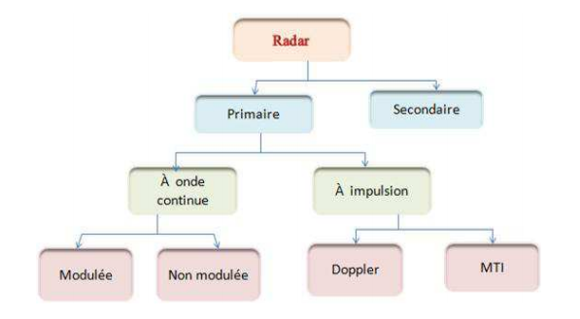**

*Figure 1.8: classification des radars*

* + - 1. **Radar primaire**

Un radar primaire émet des signaux hyperfréquences qui sont réfléchis par les cibles. L’énergie réfléchie ou les échos sont en outre traités pour extraire des informations utiles

* + - 1. **Radar secondaire**

Les Radars secondaires fonctionnent avec des signaux de réponse actifs. Plus du Radar primaire, ce type de Radar utilise un transpondeur (Transmetteur répondeur) sur la cible où il va répondre à l’interrogation du Radar en générant un signal codé. Cette réponse peut contenir beaucoup plus d’informations que celles qu’un Radar primaire peut collecter (Par exemple l’altitude, un code d’identification, ou encore un rapport de problème à bord comme une panne totale des radiocommunications)[11]

* + - 1. **Radar impulsions**

Ce type de Radar utilise des impulsions à hautes fréquence, qui se réfléchies sur toute cible, créant ainsi une onde de retour susceptible d’être décelée par un récepteur adapté à ce signal. Chaque impulsion de durée très brève de l’ordre de quelque microseconde se propage dans l’atmosphère à la vitesse de la lumière. Une partie de ce signal est réfléchie par la cible, nous pouvons dire que la cible est illuminée et rayonne une partie de l’énergie émise sous la forme d’une onde de faible amplitude et de caractéristiques temporelles identiques à celle du signal émis. La mesure de la distance se déduit à partir du retard entre l’émission de l’impulsion électromagnétique et sa réception. Les paramètres les plus importants pour déterminer la distance maximale, c’est-à-dire, la plus grande distance mesurable et la résolution du Radar, sont la durée des impulsions et la fréquence de répétition PRF.[11]

* + - 1. **Radar doppler**

Un radar Doppler est radar qui utilise l'effet Doppler pour produire des données de vitesse sur un objet à une distance donnée. Ce radar émet des impulsions qui se réfléchissent sur un obstacle avant de revenir au radar, c’est réalisé en envoyant des signaux électromagnétiques vers une cible puis en analysant comment le mouvement de l'objet a affecté la fréquence du signal renvoyé. [7]La mesure de la [durée](https://www.futura-sciences.com/sciences/definitions/physique-duree-14966/) du trajet des ondes est donnée, après un calcul simple, la distance à laquelle se situe l'obstacle, cette mesure donnée est extrêmement précise de la composante radiale de la vitesse d’une cible par rapport au radar, et la [fréquence](https://www.futura-sciences.com/sciences/definitions/physique-frequence-3940/) différente de la fréquence d'[émission](https://www.futura-sciences.com/sciences/definitions/physique-emission-389/). [12]

* 1. **L’effet doppler :**

L’effet doppler est un phénomène physique, cette phénomène est existé lorsque une onde sonore est émise à une certaine fréquence, quand la distance entre l'émetteur et le récepteur varie en fonction du temps, la fréquence des ondes semble varier. [13]

L’utilisation l’effet doppler par un radar c’est pour la tâche de mesure de la vitesse cible.il s’agit différents envisagés entre émetteur et observateur : Emetteur et observateur tous deux en mouvement, Emetteur en mouvement et observateur immobile. Emetteur immobile et observateur en mouvement.

En termes mathématiques, la variation de fréquence peut étre exprimer par :

$$f_{d}=\frac{2υ_{r}}{λ}$$

Où $f_{d}$ =fréquence Doppler [HZ], $υ_{r}$ =vitesse relative source-observateur [m/s] et $λ$ =longueur d’onde [m]

La vitesse est un élément radial de vitesse réelle de l’observateur car la variation de fréquence est due au déplacement entre source et l’observateur.

* 1. **Quelques Différences entre le système GPS et le système radar**

Dans le tableau ci-dessus compare entre quelque fonction de système radar et système GPS

|  |  |
| --- | --- |
| **RADAR** | **GPS** |
| * Cible de système radar doit être « visible », dans ce part la distance entre radar et l’objet ne dépasse pas 3 km * Mesure direct de la vitesse * Richesse des données collectées * Les informations d’un objet sont précises * Météo logique * Un faible angle d’ouverture limite la zone surveillée | * Utilisateur de GPS ne doit pas être visible, existe n'importe où dans le monde * Les informations d’une mesure de récepteur ne sont pas précises * Insensible aux variations * météorologiques * Les mesures ne sont pas assez précises pour faire du positionnement en temps réel * Les satellites ne sont pas visibles |

*Tableau 1.4 : comparaison entre radar et GPS*

* 1. **Conclusion**

Dans ce chapitre, nous avons vu l’objectif principal de système GPS et leurs composants et leur fonctionnement. Nous avons également présenté le système radar et son principe général et les différences entre les deux systèmes

Le chapitre suivant illustre l’application des systèmes proposés pour le calcul de la distance et la vitesse des objets mouvants.

**Chapitre 02**

**Contrôle de position à distance**

**Chapitre 02**

**Contrôle de position à distance**

* 1. **introduction**

Le Contrôle de position à distance est la méthode qui concerne les technologies utilisées pour suivre le mouvement d’objet (véhicule, appareil ...etc.) Dans un réseau routier.

Le contrôle de position est une technique de sécurité qui peut être utilisée pour déterminer la position d’un objet en utilisant les ressources d'un environnement informatique. Dans le type de contrôle de position, le retour est direct. En fait, la position de l'objet dans le temps T est donnée par ce que le capteur au temps T reçoit également. La position de l'indicateur est toujours cohérente avec les informations fournies ainsi que les réactions sensorielles et sensorielles perçues.

Les potentialités en matière de contrôle de position se sont énormément développées, révolutionnant de nombreux capteurs par exemple capteurs fixe. La combinaison de nouvelles telles que a optimisé l'utilisation de s'effectue à l'aide de capteurs Dans le domaine du trafic routier.

* 1. **Traceur de véhicules**

Les traceurs véhicules sont des véhicules équipés de détecteurs pour stocker et / ou transférer à un opérateur des données de trafic, les appareils peuvent être légers, un simple détecteur de GPS, un téléphone portable, ou de navigation .Les grandes technologies utilisées, soient traceurs continus localisation GNSS ou localisation GSM et traceurs points et points.

* + 1. **Traceurs continus GNSS**

Ce sont des véhicules traceurs dont la position est mesurée "en continu».  
Pour obtenir des informations sur le trafic à partir de véhicules traceurs, il doit interpréter la position, la vitesse, et le sens de déplacement de ces véhicules. Ces données de véhicules sont des Données Flottantes Automobiles (FCD, Floating Car Data). Ces traceurs continus permettent de les obtenir à intervalles réguliers Données tout au long du trajet du traceur, sans relais au sol. Le véhicule est équipé d’un matériel permettant de mesurer sa position soit localisation GNSS et localisation GSM, ces véhicules traceurs sont localisés généralement toutes les secondes, grâce au GNSS (GPS, GALILEO, GLONASS) Les données sont récupérées du récepteur GPS à intervalles réguliers via Support mobile (GSM, GPRS, Wi-Fi etc.). On Applique la méthode de map-matching à des points GPS standard et à des positions précises pour obtenir avec le véhicule de référence. Cette méthode permet filtrer et disposer des données sur Réseau routier.[14]

La localisation GNSS : GNSS est le nom générique des systèmes de navigation par satellite, qui fournissent une Couverture géographique mondiale, c’est un ensemble de composants basés sur une constellation de satellites, qui permet de fournir à l'utilisateur sa position et sa vitesse en temps réel, etc. Les premiers à créer le système sont l'armée américaine (GPS) Suivi de près par les Russes (GLONASS) et maintenant avec l'établissement Dans l'Union européenne, Galileo est disponible à partir de 2008.[14]

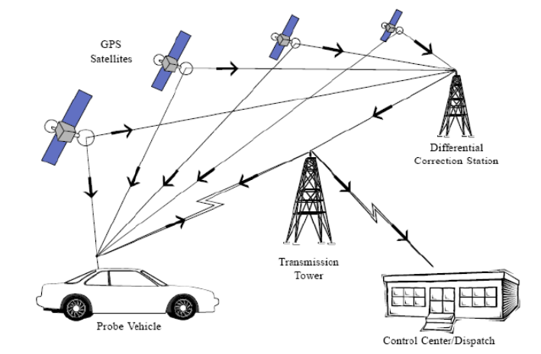

Figure 2.1 :localisation GPS

La localisation GSM : Le GSM (Global System for Mobile communications) est généralement la première norme de téléphonie cellulaire, et il est un système cellulaire numérique et télécommunication mobile, il permet de géolocaliser en utilisant des signaux, dans lequel ce système envoie et reçoit des signaux en utilisant l'énergie électromagnétique, pour localiser un appareil GSM, les antennes adjacentes détectent la force du signal envoyé par cet appareil. L'ordinateur traite ensuite ces données pour déterminer les distances entre le dispositif GSM et les antennes recevant ses signaux Ces distances permettant d'estimer par triangulation la position du GSM. La précision obtenue par cette technique est de l'ordre de 10 à 50 mètres. [15]

* + 1. **Traceurs points à points**

Les traceurs points à points permettent d'obtenir des données FCD (Floating Mobile Data) Uniquement au niveau du relais de terrain. C’est ce qu'on appelle le mode de placement passif, Le principe de ces traceurs est enregistrement en points spécifique selon des caractéristiques comme (heure, vitesse instantanée, type de véhicules, identifiant, débit, etc.), et Selon le capteur utilisé, Les caractéristiques utilisées pour définir le véhicule seront différentes. Comme illustre de figure 2.2, implique un comportement d’un véhicule et le fonctionnement des capteurs sur ce véhicule, le problème cela dans l’identification individuelle de véhicules, il nécessite d’obtenir deux données principales (temps de trajet, matrice source et destination) Redéfinir la même voiture, ce qui est une tâche plus compliquée que la classification Véhicules. Cela pour comprendre la détection de la présence d'un véhicule spécifique à divers points fixes situés à La route. [16]. La redéfinition du véhicule fonctionne comme suit : en passant 1 du Node A. Véhicule vh1 au point de mesure du Noeud A à l'instant tA, un signal est enregistré et un identifiant extrait pour ce véhicule. Lorsque le même véhicule passe par le point de mesure suivant, B, au temps tB, on extrait à nouveau l’identifiant : si l'on peut faire correspondre les identifiants calculés en A. et en B, alors on dit que l'on a redéfini vh1. [17]

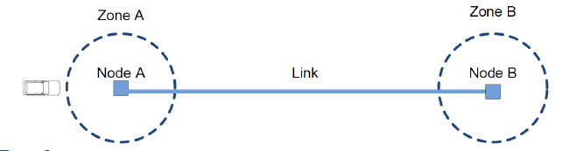

*Figure 2.2 : exemple du traceur véhicule point à points*

Les traceurs points-à-points : balises Bluetooth et Wifi Captures d'adresses MAC BT et Wifi classées par catégories de terminaux En 2013 : 10 à 20% du flux de trafic « capturé » aves des Données suivants: vitesses moyennes, temps de parcours, sens et matrices O/D, Bluetooth protocole de communication pour la connexion d’appareils électroniques, La plupart de véhicules sont équipés d’une interface Bluetooth (2.4 GHz, classe radio 2, portée env. 10 m . Les véhicules étiquetés avec puce RFID (identification sans fil) peuvent également être re-reconnus : le véhicule sera ensuite identifié à chaque point fixe à l'aide du lecteur d’étiquettes.[16]

* 1. **Les capteurs**

Les capteurs sont utilisés pour collectée des informations sur le trafic routier. Ils sont utilisés aussi pour mesurer le volume de trafic et détection automatique des panneaux routiers, en positions différents. Ainsi on trouve un nombre d’équipements très différents appelé capteurs fixe.

* + 1. **Les Capteurs fixe**

Les Capteurs fixes utilisent pour effectuer la surveillance des réseaux routiers, ils sont composés de deux collectes Les capteurs intrusifs et les capteurs non-intrusifs

* + - 1. **Les capteurs intrusifs :**

Les capteurs intrusifs sont installés de manière permanente sur la chaussée ou aux abords, avec une adaptation structurelle et non-réversible de l’infrastructure routière sur la zone concernée.[18] Parmi les capteurs intrusifs, on pourra citer notamment :

* **Les boucles inductives** : enterrées à quelques centimètres de profondeur sous la chaussée, et composées d’une ou plusieurs bobines parcourues par un courant induit par la variation du champ magnétique ambiant lors du passage de la carcasse métallique d’un véhicule à la verticale du capteur. [18]
* **Les capteurs à effet piézo-électrique**, composés d’un matériau en céramique possédant la propriété de générer une tension sous la contrainte mécanique exercée par le passage d’un véhicule. le principe de base de ce capteur est l’effet piézo-électrique, qui a montré par une polarisation électrique de certains cristaux lorsqu’ils sont soumis à des déformations mécaniques. Réciproquement, un changement de leur polarisation a lieu sous l’action de certaines déformations mécaniques. Les câbles piézo-électriques sont encastrés dans une résine puis insérés dans la chaussée.[19]

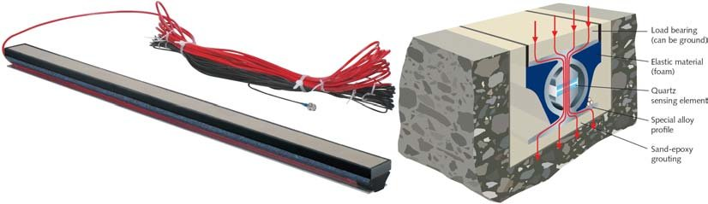

*FIGURE 2.3 – Capteur de trafic piézo-électrique à quartz (capteur Lineas de chez Kistler)*

* **Les capteurs à tubes pneumatiques**, composés de tuyaux souples partiellement enfouis transversalement dans la chaussée et terminés à leurs extrémités par des capteurs de pression. . ce capteur ne permet pas de mesurer directement une position latérale. L'utilisation de deux tubes permet un espacement mesuré connu vitesse avec une précision d'au moins 10% [Klein & Kelly, 1996]. c'est Souvent, la distance est d'au moins 30 cm. [19]

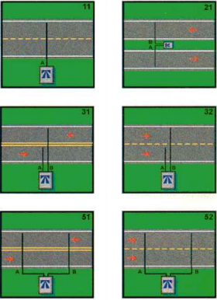

*FIGURE 2.4 – Représentation de configurations possibles pour l’installation des tubes pneumatiques, source [Klein et Kelley, 1996].*

* + - 1. **Les capteurs non-intrusifs**

Les capteurs non-intrusifs sont installés sur une période de temps allant de quelques heures à quelques mois, ils ne nécessitent pas d’être placés sur ou dans la chaussée. [18] Ils sont positionnés : en bordure de la chaussée, sur des mâts, sur des portiques ou en-dessous des ponts, Parmi les capteurs non-intrusifs, on pourra citer notamment :

* **Les capteurs à effet Doppler** : disposés en accotement de chaussée et permettant de mesurer la vitesse radiale d’un véhicule par comparaison des fréquences des signaux émis et reçus. Leur Déplacement est facile [20]
* **Les capteurs infrarouge** : ces capteurs peuvent classées en deux familles, les capteurs passifs sont sensible à la chaleur qui a émet par les véhicules ou conducteurs de deux-roues (détectant le rayonnement thermique émis par le véhicule lors de son passage), les capteurs actifs (détectant le signal réfléchi). L'émetteur émet une onde infrarouge à bande passante étroite (LED ou laser). dans un Dans le cas des arches, la portée s'étend jusqu'à 200 mètres. Leur temps de réponse est très rapide (10 ms). Avec deux capteurs infrarouges, la vitesse est atteinte avec précision 5% . [20]
* **Les capteurs acoustiques** : sont passifs (microphones) ou actifs (émetteurs ultrasons). Le capteur acoustique actif se compose d'émetteurs et de récepteurs à ultrasons. La source envoie périodiquement un signal impulsif vers la route. En passant un le signal est réfléchi puis traité par le récepteur. De la mesure du temps de trajet Entre émission, réception, détection, comptage et taux d'occupation est estimé. Le capteur acoustique passif mesure le bruit ambiant. Puis, quand un véhicule passe dans la zone de détection, une augmentation du volume est détectée. Il se compose d'un réseau des microphones pour sillonner une zone. Les véhicules peuvent être détectés, par discrétion vitesse et déterminer sa classification en appliquant des traitements supplémentaires. [21],
* **Les caméras à reconnaissance** automatique de plaques d’immatriculation (LAPI). Détectez les composés en analysant les images vidéo, Par exemple, la présence de groupes de pixels différents de l'image de fond (route sans véhicule) représente les véhicules détectés. D'autres traitements sont appliqués pour améliorer la détection : suivi des mouvements de groupes de pixels sur plusieurs images consécutives, analyse colorimétrique, suppression du bruit (ombres de voitures ...). Différentes caractéristiques du véhicule sont extraites, par exemple la forme, la couleur et la longueur etc. [21]
  1. **Système traçabilité**

Le système traçabilité est également un système de collecte de données embarqué, a été développé pour une variété d'applications. Il combine un GPS avec une collecte de données automatisée système et un modem sans fil qui permet d'accéder aux données (et le véhicule à suivre), La traçabilité est un terme générique qui s’applique à différents objets : produits, personnes, biens, etc. Il permet d’identifier ou se trouve une entité dans la chaine à un tel instant, et parmi leur technique[22]

* + 1. **Balises RFID**

Les technologies RFID ‘’Radio Fréquence Identification’’ qui utilisent des marqueurs appelés étiquettes ou smart tags (puces intelligentes) ou encore imprimée. Elles permettent l’identification à distance d’objets ou de personnes grâce à un lecteur qui capte les informations contenues dans une puce [18]

* + 1. **Boitier GPS**

L'unité GPS embarquée capte les signaux émis par un réseau de satellites et peut alors calculer sa position géographique de 10 à 15 mètres. En général, le module GPS met à jour sa position toutes les secondes, voire plus (jusqu'à 100 Hz).[23] Le tableau 2.1 illustre quelques modèles de boitiers.

|  |  |  |  |
| --- | --- | --- | --- |
| **tracker GPS** | **GPORTER GP-102** | **GPS tracker TKMARS** | **XCSOURCE** |
| **Dimensions**  **(L x l x h)** | 70 x 35 x16 mm | 90 x 72 x 22 mm | 90 x 45 x 12 mm |
| **Poids** | 22g | 168g | 102g |
| **Echange de données** | Câble USB | Carte SIM | Via SMS ou ou GPRS (TCP/IP) |
| **Canal GPS** | 48 | 22 | 20 |
| **Réseau** | GPS Device/Data Logger | GSM / GPRS / CDMA | GPS/GSM/GPRS/SMS |
| **Antenne :** | GPS incorporée, Baromètre intégré | GSM intégré, antenne GPS à faible bruit haut gain. | GSM intégré, antenne GPS avec faible bruit et gain élevé |
| **précision de positionnement** | Altimètre barométrique: grâce à un capteur barométrique intégré, l'altitude est précise. | jusqu'à 5 mètres | jusqu'à 5 mètres |
| **Sensibilité GPS** | 159dBm | 159dBm | 159dBm |
| **Précision GPS** | Adaptateur USB de voiture: entrée 12 V; Sortie 5.0V | 5m sur Entrée : 5V-1A  Sortie 110-220V |  |
| **Technologies** | Localisateur GPS Randonnée Tracker Altimètre  Enregistreur GPS: enregistre jusqu'à 300 000 points de route avec date, heure, altitude et vitesse. Les itinéraires sont affichés sur Google Maps. | Localisation  envoie sa position toutes les 30 secondes dès entrée en mouvement, Livré avec un câble USB | Localisation  par SMS ainsi qu’un lien Google Map pour visualiser le traceur  géolocalisation en temps réel, affichage automatique des informations sur la position (supporte app Android/IOS, web/WAP) |
| **Batterie** | Batterie Lithium-polymère non rechargeable, le durée de vie des batteries jusqu'à 17/20 heures | batterie lithium rechargeable 3.7V 5000mAh | Brancher directement a batterie du véhicule |
|  | **C:\Users\LENOVO\Desktop\51EKcPGT3zL._AC_SS350_.jpg** | C:\Users\LENOVO\Desktop\traceur-tkstar.jpg | **C:\Users\LENOVO\Desktop\xcsource-ah207.jpg** |

*tableau 2.1 : trois exempl tableau 2.1 : trois exemples de traceur GPS pour véhicule*

* + 1. **Application mobile**

La technique de l’utilisation du téléphone mobile est étudiée dans le nord de l’Amérique (Etats-Unis et Canada) sous le nom anglais de « Floating Car Data ». Il s’agit de repérer les téléphones portables en service grâce aux différents réseaux cellulaires (Code Division Multiple Access (CDMA), Global System for Mobile communications (GSM), Universal Mobile Télécommunications System (UMTS), General Packet Radio Service (GPRS)). L’imprécision et l’incertitude sur les mesures sont très élevées. Cette technique emploie généralement la triangulation. Les résultats sont pour le moment très approximatifs. Elle n’est donc pas encore applicable, pour le moment, au suivi de trajectoire. Néanmoins, pour une gestion de trafic, elle peut s’avérer suffisante .Son principal inconvénient réside dans l’utilisation des téléphones portables allumés.

**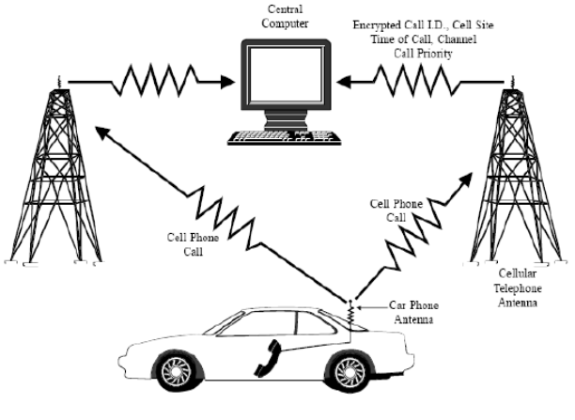**

*Figure2.5 :* *Communication depuis les téléphones cellulaires*

Dans ce mode de localisation, Le calcul de la position est possible effectué à l’aide du réseau de téléphonie, car Il existe des applications mobiles qui sont utilisés pour suivre des véhicules. Ces application permettent de localiser du véhicule et transmit leurs données d’emplacement en temps réel. On a choisi ces deux à cause sont le plus commun et utilisés SpySat et Famisafe **[16]**

* **SpySat** est une application logicielle d'essai gratuite de la sous-catégorie Autre, qui fait partie de la catégorie Développement, il permet d'utiliser téléphone portable comme un tracker GPS, l’application est disponible en anglais, le téléchargement cet application sur site web. L’installation sur Android.
* **Famisafe** est une application de suivi de téléphone portable, c’est un programme, avec plusieurs de fonctionnalités efficaces qui aident à faciliter un suivi fiable avec le moindre effort
  1. **Localisation d’un véhicule**

Pour localiser d’un véhicule sur une carte routière numérique précise, il est important d'utiliser un système de positionnement par satellite de type GPS et d’un système d’information géographique (SIG) gérant une base de données géographiques comme sources d’information et des traitements adaptés, de plus d’une série de capteurs spécifiques [24]. Ainsi, le système GPS permet de se mettre au sol en fournissant à l'utilisateur les coordonnées de l’objet à localiser. Ils peuvent être de deux types : Soit les coordonnées géographiques WGS84 (c'est-à-dire la longitude, la latitude et Hauteur elliptique -, ϕ, h) associée à ce référentiel géodésique. La deuxième type, ou des coordonnées planes ou rectangulaires (X, Y)

* + 1. **Méthodes de localisation d’un véhicule**

La méthode de localisation d’un véhicule est une technique utilisée pour déterminer le positionnement dans un environnement, qu'il est nécessaire d’avoir recours à un traitement de localisation sur la carte. On a des plusieurs méthodes de localisation d’un véhicules, les plus importants sont classées en trois catégories : localisation relative, localisation absolue et localisation hybride. Les plus connus sont les suivantes :

* Méthode de localisation relative : cette méthode est basée sur un principe simple et immédiat, cette localisation est effectuée par déterminer la position et l’orientation d’un véhicule, cela en prenant compte de ses déplacements successifs depuis une configuration de départ connue. Cette technique utilise des capteurs proprioceptifs qui permettent de mesurer de grandeurs cinématiques ou dynamiques du comportement interne du véhicule, en général : distance parcourue, vitesse de déplacement, accélération ou encore angles de giration et de pose. On dit que l'avantage de cette méthode c'est l’estimation de position du véhicule de manière rapide et fréquente. [25]
* Méthode de localisation absolue c’est une amélioration de la méthode précédente, car elle base principe seulement la détermination de position du véhicule dans environnement intérieur ou extérieur. De plus, les capteurs utilisés pour mettre en œuvre cette technique sont des capteurs extéroceptifs, Qui fournissent des informations sur l'environnement dans lequel le véhicule fonctionne (télémètre laser, radar, sonar, caméra vidéo, caméra infrarouge, etc.) On peut compter deux types de stratégies utilisables Ces méthodes : soit l'utilisation des points repères naturel, et la deuxième est l'utilisation de points de repères artificiels (comme GPS). Cette méthode pose un grand problème c’est la perte de visibilité des points de repère dans l'environnement cela peut entraîner l’incapacité du système à fournir une position viable. [26]
* Méthode de Localisation hybride : cette méthode utilise des Différents types de capteurs sont impliqués, Ce dernier ne peut fournir que des mesures incomplètes, Ou dans un autre sens incomplètes, incertaines et tachées d'erreurs. Cette technique est basée sur le principe de fusion de données ou de fusion multi capteur. On a Trois approches utilisables en général pour réaliser la fusion : les approches statistiques, probabilistes et ensemblistes. [26]
* Méthodesde localisation géométriques : Permet de déterminer l'emplacement du véhicule censé être sur une carte cartographiée. Il existe trois types méthodes géométriques, généralement nommés : point à point, point à segment et courbe à courbe. Les plus connus sont les suivantes :

Méthode de localisation géométrique point à point : cette méthode est simple et immédiat, n’exige peu de calcul, la localisation de véhicule est effectuée par choisir deux points (nœuds) de route et calculer la distance entre ces points et la position estimée le véhicule, à condition que ces points sont les plus proches par rapport à la position de véhicule. On dit que l'avantage de cette méthode c'est la rapidité et la modestes mais le grand inconvénient que la position estimée n'est pas vraiment délicate et pas toujours les points le plus proche correspond à l'arc

sur lequel se situe le véhicule .come montre le figure 3.5 [27]

*Figure 2.6 : localisation point à point*

Localisation cartographique type géométrique "point à segment" : dans cette méthode, on choisit le segment le plus proche (plusieurs points) et calcule la position estimée par rapport à ses points, en autre terme segment comme montre dans le figure3.6, le problème cela que le positionnement peut être instable, où peut donner erreurs estimation.

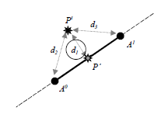

*Figure2.7 : Instabilité de position*

Méthode de localisation des courbes géométriques (arc à arc): Cette méthode utilise des courbes au lieu de sections, cette courbe est un ensemble de sections reliées les unes aux autres, et cette technique est basée sur le même principe que la première méthode, nous avons calculé les positions estimées successives avec courbe (groupes de points). Étant donné qu'une courbe à l'autre dépend d'un point à l'autre, cela produit généralement de mauvais résultats en raison des valeurs aberrantes.[27]

* + 1. **Problématique de localisation sur carte routière numérique**

Cette localisation peut être sélectionnée du tronçon de route sur lequel le véhicule roule. Lorsque les voitures se déplacent sur des voies spécifiques, dans un environnement d'ingénierie qui conduit à des situations ambiguës et, surtout, Avec des cartes de plus en plus détaillées come montre dans figure 3.4, Modèle où la position estimée est très proche d’une route qui n'est pas la route sur laquelle la voiture roule. En autre terme, Caractérisation expérimentale des erreurs dans les données GPS.[25]

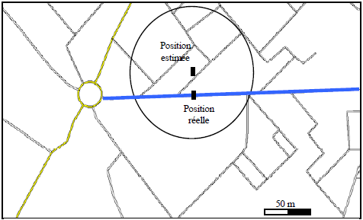

*Figure 2.8 : Le problème de sélection de route*

* 1. **Bases de données routières**

Les systèmes d'information géographique (SIG) sont dérivés des systèmes de gestion Bases de données (SGBD) et permettent de manipuler les bases de données routières numériques où se trouvent les informations de route sur une carte. La carte routière est constituée de couches informatiques qui forment une carte géographique [28]. L’objectif de la base de données est d'identifier les caractéristiques associées à la route cela sera utilisé ou sera utilisé pour développer des applications de sécurité routière, un certain nombre d'applications routières sont conçues, par exemple, qui contrôlent la vitesse de la route, car Le véhicule est équipé d'un boîtier connecté à un ordinateur de bord capable d'enregistrer des informations de base (vitesse, accélération, freinage, angle du volant, positionnement GPS, etc.). mais aussi celles issues de capteurs spécifiques qui permettent de suivre le comportement [29]

* + 1. **Structure**

Les bases de données routières actuellement sont des bases de données vectorielles numérique, qui effectuer par le système d'information géographique (SIG) ou d’autre logiciel C.O.A, ces base de données existant essentiellement pour les systèmes de navigation routière, indiquent la route à suivre et évitent, avec des cartes routières et d’effectuer des manœuvres risquées en cas d’erreur ou de mauvais d’itinéraire. [28]

La présentation de format des bases de données routières actuelles indiquée pour améliorer sur les bases de données des systèmes d'information géographique (SIG).La représentation de ce type de base de donnée se fait en concevant des routes avec des lignes centrales, Les routes courbes sont modélisées fidèlement à l'aide de points d'intersection ou d'extrémités par des carrées [28]

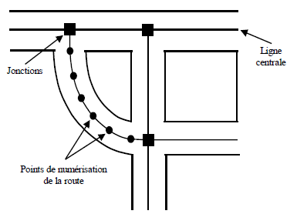

Figure2.9 : Représentation des routes par leurs lignes centrales.

GEOROUTE est une base de données qui a été conçue pour répondre aux normes de navigation routière. Elle contient tous les éléments de description du réseau routier nécessaires à la navigation, telle que les informations suivants : nombre de chaussées, sens de circulation, nom de rue, position par rapport au sol, restrictions de poids, hauteur, largeur, longueur, mais aussi restrictions liées au type de véhicule ou à la date et à l'heure (positionnement et guidage dynamique d'un véhicule). De plus, on trouve les voies de communication comme suivant (Toutes les rues, routes, itinérairesavec leur vocation : autoroute, bretelle, voie dedesserte, passerelle, escalier). [30] Les données pour construire une base de données GéoRoute peuvent provenir de diverses sources. Des programmes ont été rédigés pour extraire et traiter l'information des fichiers maîtres régionaux de Statistique. Une méthode a également été développée pour générer une structure de rue dans des situations où seuls les nœuds et les liaisons sont disponibles.

* 1. **Applications**

Il y a nombreux d’applications qui fournissent différents services, cartographie, traçage, communication, etc. Le développement de la science de cartographie de façon spectaculaire, surtout après l'introduction de la technique GPS qui a contribué à l'amélioration de la qualité des cartes numériques, parmi les applications les plus utilisées, on concentre sur les suivantes : Google Maps et TomTom, Magic Earth

* + 1. **Google Maps**

Google s'appuie sur son programme Map Partner, qui recueille des informations auprès d'une série d'organisations crédibles, telles que l’US, le Forest Service, les conseils municipaux et d'État, etc., et les utilisant pour construire des autoroutes massives ou des voies éloignées et les assembler dans l'image numérique complète que s'appelle Google Maps. En plus Google utilise des véhicules 24 /24 h pour patrouiller chaque rue, quartier. Les images ainsi obtenues sont ensuite tracées sur la carte de base à l'aide de coordonnées GPS, pour aboutir au résultat final qui est Google Street View. La vue satellite disponible via Google Maps est créée en collaboration avec Google Earth, en fonction des images de satellites tiers à assembler dans le système central afin de fournir des photographies haute résolution. Google Earth est un logiciel gratuit très populaire qui fournit des cartes par images satellites dans le monde entier, il fournit des plug-ins pour que la communauté puisse afficher des objets dans le programme, par exemple des objets 3D de gratte-ciel, Google Earth utilise son propre langage de programmation appelé KML qui est un langage de balisage extensible (XML) qui est écrit pour décrire comment les objets sont rendus. Les objets basés sur KML peuvent également être utilisés avec Google Map pour afficher les objets en ligne et en épingle.[31]

* + 1. **Tom Tom**

Les cartes TomTom sont créées en couches contenant différents types d'informations. En commençant par la couche de base, des millions de nœuds sont placés les uns à côté des autres et contiennent les coordonnées GPS de tous les points uniques de la zone couverte. Ensuite, une couche de lignes suivante est dessinée sur ces lignes qui représentent des routes, des rivières, des voies ferrées et d'autres éléments géographiques. Ensuite, des valeurs d'attribut sont attribuées qui fournissent des classifications détaillées pour chaque élément individuel, y compris les noms de routes, les numéros, etc. Plus des informations complexes telles que la rotation, la vitesse et les restrictions de véhicule. Ensuite, un point d'intérêt ou une couche de service contenant par exemple des écoles et des hôpitaux est construit sur cette couche, suivi des vitesses réelles mesurées fournies par IQ Tracks et enfin les services TomTom HD Live Traffic. Les données brutes collectées proviennent de l'imagerie satellite, des autorités locales et du personnel mobile d'enquête sur le terrain, ainsi que des données géo-référencées des véhicules de cartographie mobile TomTom, qui contribuent tous à la création de cartes, ainsi que de la technologie MapShare. Cela fournit des informations sur les changements du monde réel. Au centre de la carte, toutes ces informations sont là Intégré au logiciel Cartopia développé en interne, il offre une vue d'ensemble réaliste de l'environnement.[32]

* + 1. **Magic Earth**

Magic Earth est une application gratuite de cartes et de navigation, il utilise les données d'OpenStreetMap et un puissant moteur de recherche pour offrir les itinéraires optimaux pour la conduite, et les transports publics. Cette application s'appuie sur des données Open Source et propose une navigation étape par étape gratuite, des cartes téléchargeables et des informations sur le trafic, des radars et des transports publics sont tous gratuits. On Choisit entre les vues de carte 2D, 3D et, la vue satellite étant disponible. Ensuite l’OpenStreetMap

* + 1. **Waze**

Waze est une application principalement utilisée pour la fonctionnalité GPS, l’objectif est pour trouver le chemin et le véhicule. En effet, l'application présente de nombreux avantages, car elle détecte les accidents et les ralentissements sur la route, de plus, offre un trajet parfait Donc il n'y a pas de temps perdu. A été déterminer donc l'emplacement exact de véhicule. La conduite se fait à l'aide d'Android Auto en utilisant Waze sur l'écran de la voiture. L’estimation de l'heure d'arrivé est basée sur les données du trafic en temps réel [33]

* + 1. **Caracteristiques**

Les caractéristiques liées à chaque carte sont illustrées dans le tableau 2.2 qui présente un aperçu comparatif des applications mentionnées.

|  |  |  |
| --- | --- | --- |
|  | **Google Maps** | **Magic Earth** |
| **Type de carte** | Carte avec données sur le trafic (Vue séparée sur les transports en commun et sur les vélos).  Pas d'indications des informations des routières  Satellite avec données de trafic.  hybride | Carte avec données sur le trafic avec qualité du guidage (Indiquer les informations des routiers)  (2D et 3D)  Satellite  hybride |
| **Catégorie** | Navigation | Navigation |
| **Prix** | Gratuit | Gratuit |
| **Compatibilité** | Nécessite iOS 11.0 ou une version ultérieure. Compatible avec l’iPhone, l’iPad et l’iPod touch. | Nécessite iOS 12.0 et watchOS 5.0 ou version ultérieure. Compatible avec iPhone, iPad et iPod touch. |
| **Mise à jour** | En continu |  |
| **Position** | Même quand elle n’est pas ouverte, cette App peut utiliser votre position géographique et réduire l’autonomie de votre appareil. | Même quand elle n’est pas ouverte, cette App peut utiliser votre position géographique et réduire l’autonomie de votre appareil. |
| **Performance** | Consommation de la batterie élevée d'environ 10,5%.  Consommation de mémoire moyenne.  Consommation de CPU élevée d'environ 17%. | Consommation de la batterie faible.  Consommation de mémoire moyenne. |
| **Langage** | 54 langages | 45  Langages |
| **Couverture** | Tous les pays | 233 pays |
| **Besoin de connexion** | Nécessaire cause du mis à jour, mais peut fonctionne en mode hors ligne mais pas accès au trafic ni à d'autres informations routières en temps réel, les cyclistes, etc. | Pas nécessaire, on peut utiliser sans connexion internet |

*Tableau 2.2 : comparaison entre Google Maps et magic earth*

* 1. **Conclusion**

Dans ce chapitre nous avons présenté les techniques de traceurs de véhicules et on a exposé les déférents capteurs fixes avec des exemples. Ensuite on a détaillé la structure et modèle dans la base de données routière ainsi que les applications relatives.

Le chapitre suivant illustre l’approche proposée en se basant sur ces données.

**Chapitre 03**

**APPROCHE PROPOSEE**

**Chapitre 03**

**APPROCHE PROPOSEE**

* 1. **Introduction**

Le chapitre sera consacré à la présentation du système proposé pour remplacer les fonctionnalités d’un radar. Dans une partie on va illustrer les composants du système attendu, à savoir la base de données routière qui comportes toutes les informations liées au mouvement des véhicules, et ensuite, le mode de fonctionnement du système qui s’étend à l’ensemble de capteurs embarqués aux véhicules et le mode de calcul de la vitesse et ce, via un algorithme permettant le suivi de mouvement des véhicules. .

* 1. **environnement d’implémentation**

Le mécanisme de gestion routière perçoit le signal grâce à des capteurs extéroceptifs et proprioceptifs installés dans chaque véhicule qui circule sur une route enregistrée sur la carte. Ces différents capteurs permettant de suivre l’itinéraire du véhicule et fournissent de l’information essentielle sur le mouvement du véhicule via le réseau GPS. La carte utilisée doit comporter, en outre des données cartographiques, les caractéristiques des routes à savoir les balises qui délimitent chaque tronçon de route et la vitesse maximale et minimale autorisée sur chaque tronçon.

* + 1. **cartographie (base de données routière)**

Dans ce contexte, plusieurs modèles de cartes sont disponibles. Les plus utilisés sont les modèles topologiques, la carte ou grille d’occupation et le modèle géométrique. [34]

1. **Le modèle topologique**

La présentation de ce modèle es sous forme de graphes, et les sommets correspondent les lieux, souvent associés à des informations perceptuelles (histogrammes de couleurs, images, données télémétriques...), parmi le contenues que on trouve les informations sur la connexité et l’ordre des lieux visités par le véhicule.

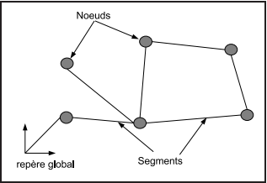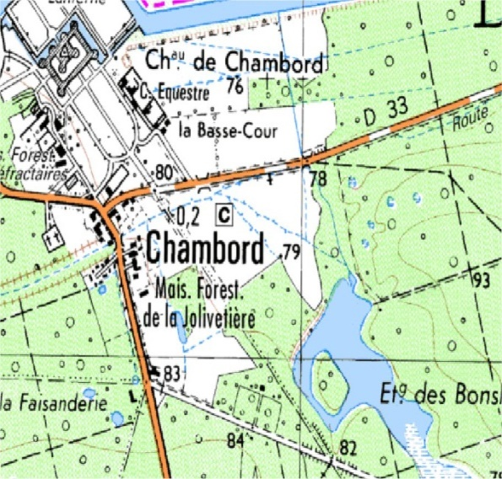

Figure 3.1 : représentation modèle topologique et carte topologique

1. **La carte ou grille d’occupation**

La grille d'occupation est une carte dans laquelle chaque partie de la zone est représentée sous la forme d'un carré qui peut être occupé ou vide. Ainsi la zone est définie et représentée sous la forme d'une grande grille, où chaque carré est connu par son emplacement et son état (occupé ou libre) come illustre dans figure 3.2. La représentation de ce modèle est métrique qui décompose l’espace en un ensemble de cellules. A chacune de ces cellules est associée une probabilité d’occupation estimée à partir des données extéroceptives [35]

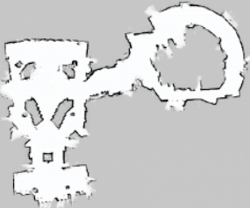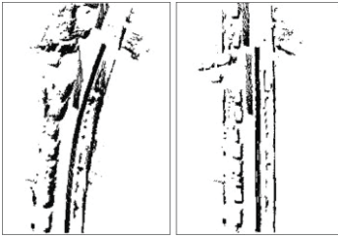

*Figure 3.2 : Représentation de l’espace sous forme d’une grille d’occupation*

1. **Le modèle géométrique**

Ce modèle correspond des formes géométriques (points, lignes) qui sont décrites ainsi que la position dans l’espace de représentation métrique est utilisée des primitives géométriques 2D/3D. [35]

* + 1. **Base de données routière**

La base de données utilisée comporte un certain nombre d’attributs qui permettent de localiser le véhicule qui circule sur un tronçon donné d’une surface visualisée par le réseau GPS. Elle englobe, entre autres :

1. **Nom de route** : représente des signaux ou des chiffres liés au chemin à suivre pour aller d'un point à un autre. Il doit exister sur la carte et limité par ses coordonnées topographiques ou spatiales. Exemple : la N16, N08 :( une route nationale) **inscrit la lettre N** suivie du numéro de la route nationale. Aussi, A 67 : (autoroute) : représente le numéro de l'autoroute ou W41 : w indique wilaya avec le numéro de la route.
2. **Localisation départ :** Définit par ses coordonnées géographiques sur la carte pour prendre les mesures vitesse véhicule comme (vitesse, date etc.)
3. **Localisation arrivée** c’est le lieu d’arrivée du véhicule. Définit de la même façon que son précédent.
4. **Vitesse limite :** parmi les règles de route c'est déterminer une vitesse limite qui est le maximum absolu, Et en plaçant des panneaux indiquant à elle, pour conducteur ne dépasse pas la vitesse spécifiée

Un exemple des données de la base est présenté dans le tableau suivant :

|  |  |  |  |
| --- | --- | --- | --- |
| **NOM** | **Point départ** | **Point d’arrive** | **Vitesse limité** |
| N10 | Tébessa | Hammamet | 60 km/h |
| N16 | Tébessa | Morsott | 80 km/h |
| W41 | Hammamet | Cheria | 50 km/ h |

*Tableau3.1 : caractéristique de base de données de route*

* + 1. **Base de mouvement**

La base comporte les données liées au mouvement du véhicule, à savoir :

1. **Id :** identifiant du véhicule tel le numéro d’immatriculation, numéro de série ou tout autre donnée permettant d’identifier le véhicule par rapport aux autres véhicules.
2. **TempsDépart :** Le jour et heure de départ.
3. **TempsdArrivée :** Le temps où le véhicule arrive en fin du tronçon parcouru.
4. **Capteur :** référence du capteur embarqué sur le véhicule.
5. **Itinéraire :** Nom de l’itinéraire parcouru.
6. **Vitesse :** La vitesse maximale enregistrée par le véhicule.

Un exemple des données mentionnées est illustré par le tableau suivant :

|  |  |  |  |  |  |  |
| --- | --- | --- | --- | --- | --- | --- |
| **Id\_vehicule** | **Date** | **Heure\_dep** | **Capteur** | **Lieu** | **Vitesse Autorisée** | **Vitesse**  **Réelle** |
| 01 | 1/08/2020 | 10 :30 | X12 | N10 | 63 km/h |  |
| 02 | 9/08/2020 | 09 :45 | X4 | N81 | 80km/h |  |
| 03 | 22/08/2020 | 11 :05 | TR06 | W81 | 140 km/h |  |
| 04 | 1/09/2020 | 10 :16 | TR08 | N10 | 50 km/h |  |

*Tableau3.2 GPS (Localisation vitesse) de suivi véhicule*

* + 1. **Algorithme**

L’algorithme permet d’enregistrer la vitesse du véhicule en mouvement et, compte tenu de la vitesse autorisée sur le dit chemin, il permet de déterminer si le véhicule a procédé à un dépassement de la limite autorisée. Si c’est le cas, un PV d’infraction sera édité. Il comportera entre autres, l’heure, les coordonnées du véhicule et la vitesse atteinte.

|  |
| --- |
| Algorithme 1. contrôle de vitesse |
| **Entrée** : Id\_vehicule, Id\_capteur, Id\_Balise\_départ, Temps\_départ, Vitesse\_autorisée |
| Position\_actuelle <- Id\_Balise\_départ  Vitesse\_actuelle <- 0  Temps\_réel <- Temps  Tantque position <> Id\_Balise\_finale |
| Vitesse\_actuelle<-Vitesse(Capteur) |
| Si Vitesse\_actuelle > Vitesse\_autorisée  Enregistrer Id\_vehicule, position\_actuelle, Temps\_\_reel , vitesse\_actuelle  Editer PV d’infraction  Fin\_Si  Fin\_Tq |

* 1. **Outils de Simulation** 
     1. **SUMO( simulation of urban mobility)**

Pour ce fait, on a utilisé l’application SUMO. C’est un logiciel offre une suite complète pour tous les besoins de simulation trafic, initialisé en 2001.Il est conçu pour aider au développement, au valide des fonctions de conduite automatisée via différentes approches. Il peut être utilisé pour modéliser les systèmes de trafic intermodal comprenant les véhicules routiers, les transports publics et les piétons. Ce Simulation Met en œuvre des stratégies trafic avant de les utiliser dans des situations réelles

Il existe plusieurs formats d'importation pris en charge par SUMO, tel que les fichiers de formes ou Open Street Map, qui est une carte du monde, En d'autres termes, il suffit de sélectionner L'importateur de réseau routier, qui permet de lire les réseaux d'autres simulateurs de trafic comme VISUM, Visim ou MATsim. Le simulateur SUMO commence à générer par SUMO-NETCONVERT qui lit les données disponibles, calcule l'entrée nécessaire ensuite, il écrit les résultats dans un fichier XML. Avec des outils de support qui automatisent les tâches essentielles pour créer, exécuter et évaluer des simulations de trafic. Le logiciel donne plusieurs pour améliorer avec des modèles personnalisés et fournit diverses API pour contrôler à distance la simulation [36]

* + 1. **Principe de simulation**

En raison de la difficulté de suivre les véhicules et la collection des données GPS à cause l’absence d’équipements adéquats et les logiciels, on s’est contenté d’utiliser la configuration de l’application mentionnée qui permet de d'extraire la carte, de créer un fichier de réseau routier, des fichiers de configuration, et de créer des obstacles, etc.

1. **Création une carte réseaux** : L’Utilisation OpenStreetMap qui est une plate-forme reconnue qui est une carte du monde partagée et entièrement gratuite, et elle peut aider à créer et exporter des données, généralement au format OSM. Pour cela montrer brièvement l’exportation un réseau OpenStreetMap. Le modèle de données géographiques OSM est raisonnablement facile à comprendre. Il existe trois principaux types d'objets de données : les nœuds (points), les chemins (polygones et poly lignes) et les relations (regroupement logique des trois types d'objets).

Pour exécuter Traffic simulation dans SUMO en fonction de la géométrie et de la topologie de la route qui ressemblent au cas réel, la carte peut être obtenue en important une depuis OpenStreetMap, Cela se fait en accédant au site OpenStreetMap.org, et puis sélectionner manuellement une zone et exporter, alors, le fichier est donc téléchargé sous nom Map.OSM par OpenStreetMap . Par exemple : rechercher l'emplacement de la ville de Tébessa avec les données comme les routes national RN10, RN16. Comme illustre dans figure 3.2, De puis convertir le réseau en réseau SUMO, générer un itinéraire aléatoire dans ce réseau [37]

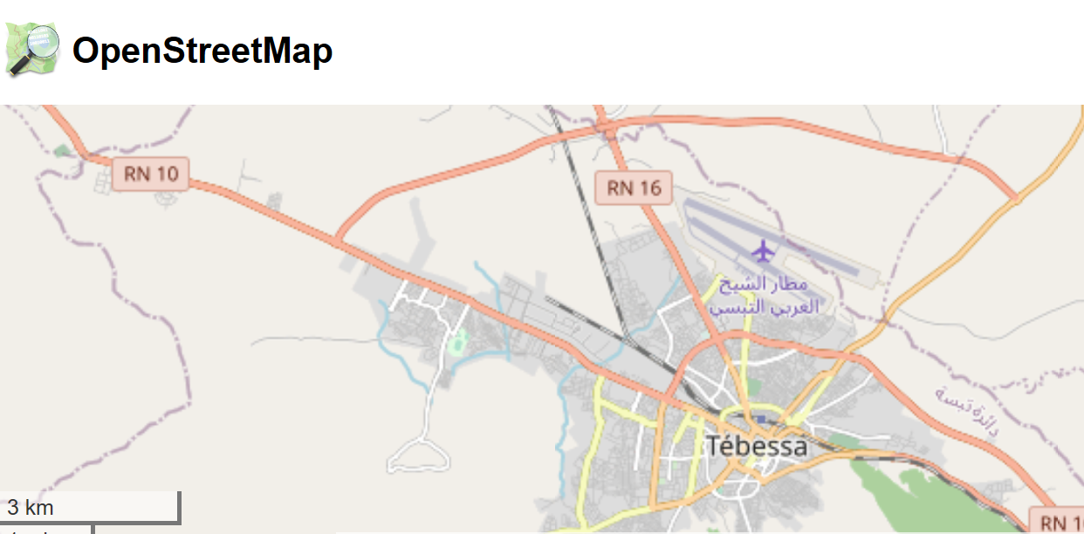

*Figure 3.3. : Exemple de conversion d'un réseau OpenStreetMap importé dans SUMO.*

Afin de l'importation de la carte est effectuée, Les données obtenues peuvent être affichées sur carte dans SUMO comme montre dans le figure 3.3, et mise en correspondance avec les conditions réelles.

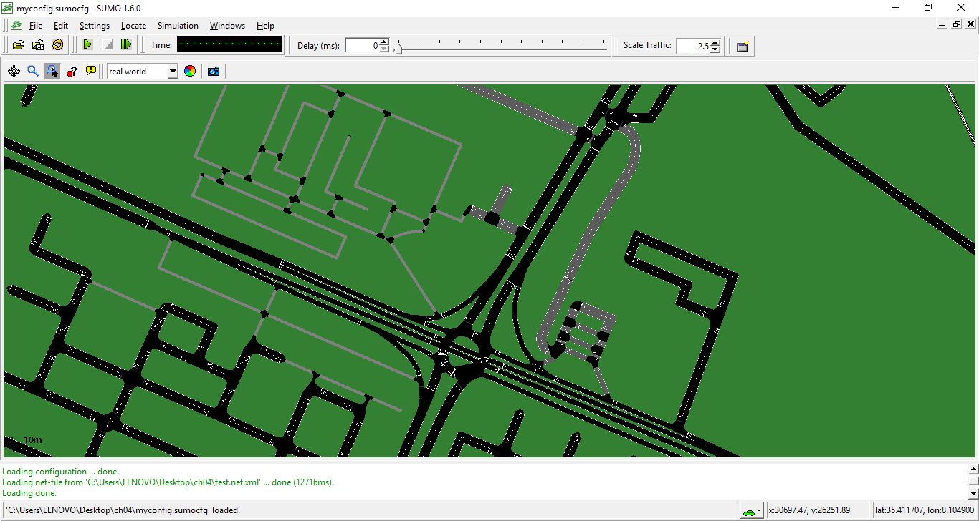

*Figure 3.4 Carte dans SUMO après l'importation de données depuis* *openstreetmap*

1. **Configuration SUMO :** Pour configure le système de Traffic, SUMO doit utilisé des lignes commandes. Netconvert est une application en ligne de commande qui a la capacité de créer des cartes adaptatives SUMO à partir de différents formats. Fondamentalement, il est possible de définir un ensemble de fichiers XML afin d'obtenir le réseau souhaité. Exécutez cette commande pour obtenir le fichier .net requis pour la simulation. Après avoir exécuté Netconvert, le réseau SUMO peut être visualisé dans l'interface graphique de SUMO (sumo-gui -n salt\_lake\_city.net.xml). L'interface graphique est un outil utile pour vérifier que les jonctions sont correctement jointes et (après avoir terminé les simulations de trafic) pour la prévisualisation les emplacements des véhicules au sein du réseau, De plus ouvrir un fichier type Map.XML.

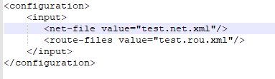

Depuis, l’utilisation extension .sumocfg pour enregistrer la configuration fichier.

Générer un itinéraire diffère avec des identifiants différents pour les véhicules

Maintenant, pour voir les mouvements réels des véhicules sur le simulateur SUMO sélectionner Visualisation dans le menu de MOVE

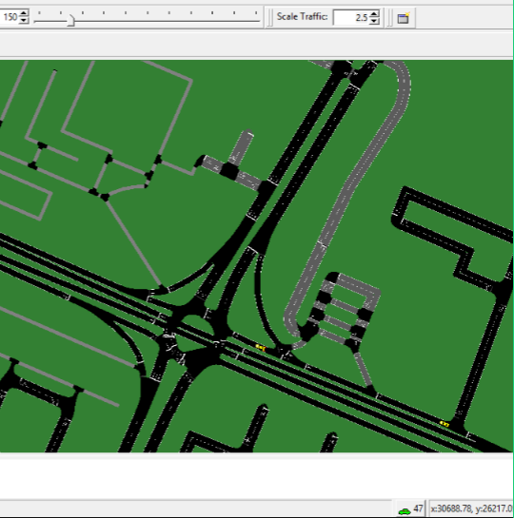

*Figure 3.5 : le mouvement de véhicules sur SUMO*

1. **Suivi véhicule : Dans** ce cas, on a utilisé une ligne de commande pour la sortie SUMO comme dessous :sumoTrace.xml pour obtient une Fichier de trace de données de voiture flottantes Sumo (FCD), SUMO permet également avoir l’ID de véhicules et la vitesse maximale et l’emplacement.

Les mouvements réels des véhicules sur le simulateur SUMO, Pour control la vitesse du véhicule on a divisé en deux sous problèmes :

* Trouver la route et connaitre la vitesse limite.

|  |  |  |  |  |
| --- | --- | --- | --- | --- |
| **Id** | **Lieu** | **Vitesse limite** | **Position** |  |
|  |  |  | **X** | **Y** |
| 01 | N10 | 50-80 km/h | 31446.22 | 24141.03 |

*Tableaux 3.3 : Détermination de la vitesse autorisée*

Ce qui permet ensuite de faire une comparaison avec la vitesse limite autorisée.

**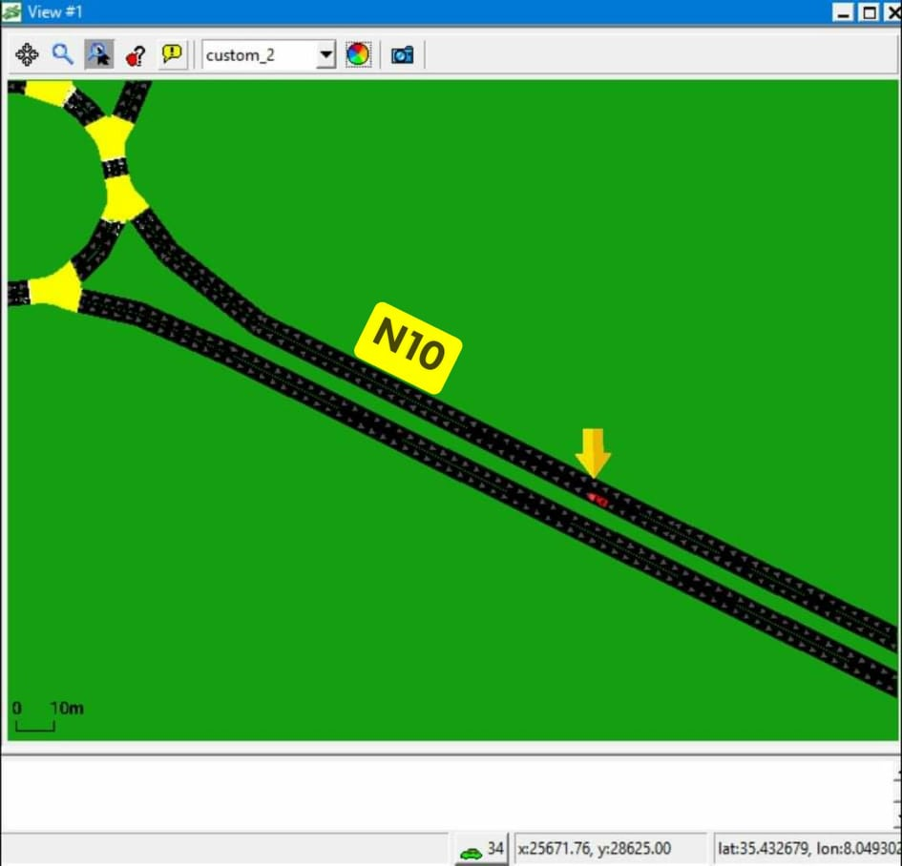**

*Figure3.6 : Exemple de trace véhicule*

* Détermination de la localisation du véhicule (𝑥𝑢, 𝑦𝑢) en fonction de la position des satellites GPS.

|  |  |  |  |  |  |
| --- | --- | --- | --- | --- | --- |
| **Id** | **Temps** | **Lieu** | **Vitesse** | **Position** |  |
|  |  |  |  | **X** | **Y** |
| 01 | T1 | N10 | 75,5km/h | 31446.22 | 24141.03 |
| 02 | T3 | N10 | 83km/h | 37470.31 | 30815.28 |
| 03 | T5 | N10 | 66km/h | 31449.97 | 24135.03 |
| 04 | T6 | N10 | 58km/h | 34149.66 | 26268.01 |

*Tableaux 3.4 : GPS (Localisation vitesse) de suivi véhicule 02*

*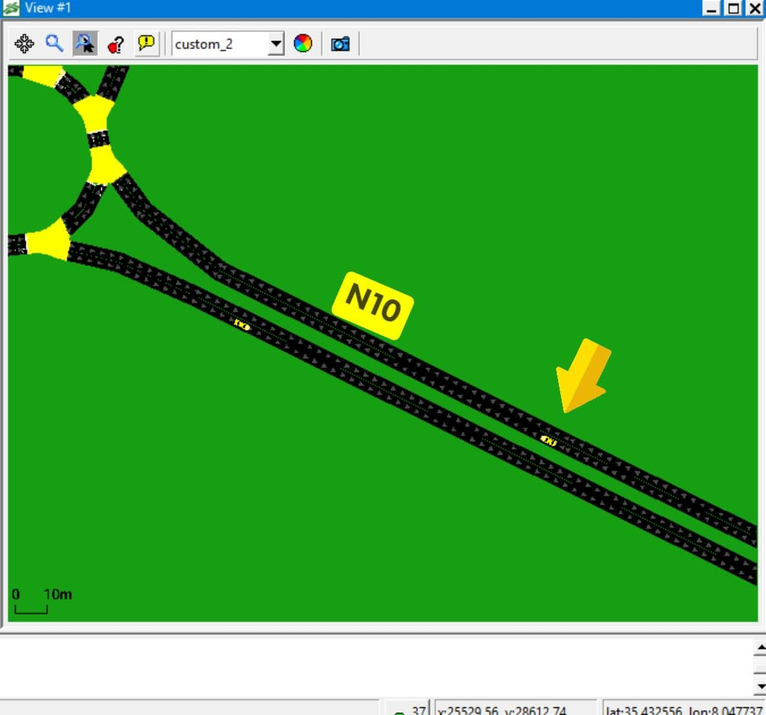*

*Figure 3.7 : Exemple 2 de trace véhicule*

L’application permet de sélectionner un véhicule à suivre parmi d’autres qui figurent sur le même tronçon de route et ce à partir de son Id. comme illustré en figure 3.8)

**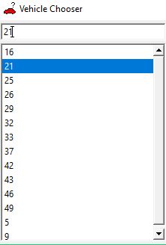**

*Figure 3.8 Liste de véhicules sur SUMO*

* 1. **Conclusion**

Dans ce chapitre nous avons présenté le détail de l’approche proposée en utilisant le simulateur SUMO. Les résultats indiqués sont à titre indicatif et ne reflètent pas la réalité vu le manque de moyens permettant de mettre en application l’approche proposée

Conclusion Générale

Le travail proposé consiste à mettre en œuvre une application qui remplace le Radar routier avec le minimum de ressources. Ainsi, le Radar routier permet de contrôler la vitesse d’un véhicule s’il est placé au bon endroit, ce qui veut dire que le véhicule ne sera pas contrôlé en l’absence d’un Radar même si sa vitesse dépasse la vitesse limite autorisée.

L’approche proposée permet de suivre la vitesse du véhicule en tout point de la carte routière et ce, en utilisant un capteur GPS embarqué au dit véhicule. Les données du véhicule (matricule, coordonnées routières et temporelles, vitesse) seront transmises en temps réel vers une centrale de collecte où un PV de contravention sera établi si le véhicule dépasse la limite autorisée.

L’approche a été testée en simulation seulement par défaut de disponibilité des outils d’expérimentation (capteur, carte détaillée des routes, etc.). D’autres travaux dans le contexte seront entamés au futur afin de compléter cette tâche.

De même d’avantage d’options seront disponibles dans ce projet tel le contrôle des véhicules en infractions diverses (stationnement interdit, sens interdit, etc.) ou peut être la localisation de véhicules volés ou en interdiction de circuler

Référence :

[1] Abdel Ali Goundafi « Développement d’un modelé de gestion d’objets Géo-localisables centralisé utilisant différents moyens de communication dans un environnement OSGI » mémoire présenté à l’université du Québec 4 décembre 2010

[2] MEZHOUD Naima AROUCHE Lamia r : KHIREDDINE A. « Etude de la géolocalisation dans le réseau GSM » thème master année 2012

[3] Lionel Benoît ‘’ Positionnement GPS précis et en temps-réel dans le contexte de réseaux de capteurs sans fil type Geocube : application à des objets géophysiques de taille kilométrique’’ Sciences de la Terre. Ecole normale supérieure - ENS PARIS, 2014

[4] Jean-Marie Bilodeau, ing.f., M. Sc., coordonnateur ‘’SYSTÈME GPS Guide d’information et de bonnes pratiques ‘’Décembre 2004

# [5] Wassila Leila RAHAL – Noureddine BENABADJI – Ahmed Hafid BELBACHIR ‘’LES MÉTHODES DE LOCALISATION GPS’’ workshop, université des Sciences et de la Technologie d'Oran , juillet 2015

[6] article sur le principe du système de localisation GPS sur http://eduscol.education.fr

[7] M. BAOUCHE Mohamed Amine « Calcul de la Probabilité de Détection pour les Systèmes Radar par Intégration Numérique » juin 2014

[8] Sébastien Aubin. Capteurs de position innovants : application aux Systèmes de Transport Intelligents dans le cadre d’un observatoire de trajectoires de véhicules. Autre. Institut National Polytechnique de Toulouse - INPT, 2009.

[9] Julien DELPRATO « Analyse de la stabilité d’impulsion à impulsion des amplificateurs de puissance HEMT GaN pour applications radar en bande S » le 8 Septembre 2016

[10] MALEK BEN HAMMOUDA « CONCEPTION D'UN CIRCUIT D' ADAPTATION D'IMPÉDANCE RECONFIGURABLE POUR LA TÉLÉPHONIE MOBILE » le juin 2012

[11] Bentekkouka Ahlem et Mostefaoui Abla « Simulation de la Surface Equivalente Radar (SER) d’objets simples et complexes » these mémoire 2017

[12] article sur [LIDAR and RADAR Information](https://lidarradar.com/) sur :http://lidarradar.com/definition/different-types-of-radar-systems

[13]FECHIT Assia, LOUKIT Imen «calcul de la réflectivité d’un radar Météorologique à Effet Doppler par les Méthodes d’Estimation classique »these master 2011-2012

[14] Panorama des systèmes de recueil de données de trafic routier, rapport SETRA

novembre 2012.

[15] Cristina Buraga « Rapport de synthèse – Perspectives dans le domaine des véhicules traceurs » Projet de recherche SERRES le 01/09/2014

[16] Méthodologie d'évaluation des nouveaux capteurs de trafic routier, rapport CERTU août 2002.

[17] Anne-Cecile Pitton. Contribution à la ré-identification de véhicules par analyse de signatures magnétiques tri-axiales mesurées par une matrice de capteurs. Traitement du signal et de l’image [eess.SP]. Université Grenoble Alpes, 2015. Français. ffNNT : 2015

[18] Sekkal Djazia Nadjat « Création d’un dispositif anti vol d’enfants » thése master Université Abou BekrBelkaid – Tlemcen Année Universitaire : 2016-2017

[19] Sébastien Aubin : « Capteurs de position innovants : application aux Systèmes de Transport Intelligents dans le cadre d’un observatoire de trajectoires de véhicules ». Thèse de doctorat.Institut National Polytechnique de Toulouse, 2009

[20] Yann Meneroux. Méthodes d’apprentissage statistique pour la détection de la signalisation routière àpartir de véhicules traceurs. Technologies Émergeantes [cs.ET]. Université Paris-Est, 2019. Français

[21] Sing Yiu Cheung et Pravin Varaiya «  Traffic Surveillance by Wireless Sensor Networks : Final Report. California PATH Research Report UCB-ITS-PRR-2007-4. Berkeley » University of California, jan. 2007

[22] introduction à la traçabilité, rapport rédigé par Sophie Jacquement, conseillère entraçabilité septembre 2002

[23] AROUCHE Lamia « Etude de la géolocalisation dans le réseau GSM »these master Année universitaire 2011-2012

[24] Philippe Bonnifait. Contribution à la localisation dynamique d’automobiles.Application à l’aide à la conduite.. Autre [cs.OH]. Université de Technologie de Compiègne, 2005

[25] EL BADAOUI EL NAJJAR Maan « Localisation dynamique d’un véhicule sur une carte routière numérique pour l’assistance à la conduite » thèse doctorat le 09 décembre 2003

[26] Frédéric Chausse, Jean Laneurit, Roland Chapuis « Localisation d’un véhicule sur une carte routière précise »le 3 mai 2005

[27] Iker Bellicot. Véhicules autonomes et environnement semi-statiques. [Travaux universitaires] 2006

[28] Pierre-Yves Gilliéron, Hervé Gontran, Bertrand Merminod « Cartographie routière précise pour les systèmes d’assistance à la conduite » Conférence GIS – SIT 2006

[29] MAAN E. EL NAJJAR, PHILIPPE BONNIFAIT « Sélection de segments d'un réseau routier pour la localisation d'une automobile »thèse doctorat -2005

[30] Nathalie EL TCHANINOFF « GÉOROUTE, UNE BASE DE DONNEES ROUTIERES

POUR LA France »le septembre 1996

[31] KEHLI Assia BENNEZAIR Nadjet « Développement d’une application ANDROID pour le partage des évènements sur Google Map » le 14 / 06 /2017

[32] IEEE ICDM 2010 Contest TomTom Traffic Prediction for Intelligent GPS Navigation : 2010 IEEE International Conference on Data Mining Workshops

[33] Emna TOUIHRI , Lucie KUEVIAKOE « VÉHICULE AUTONOME LOCALISATION / CARTOGRAPHIE » 2017 – 2018

[34] François Chanier. Localisation et cartographie simultanées de l’environnement à bord de véhicules autonomes : analyse de solutions fondées sur le filtrage de Kalman. Automatique / Robotique. Université Blaise Pascal - Clermont-Ferrand II, 2010. Français.

[35] Claude Aynaud. Localisation précise et fiable de véhicules par approche multisensorielle. Autre. Université Blaise Pascal - Clermont-Ferrand II, 2015

[36] Michael Behrisch, Laura Bieker, Jakob Erdmann, Daniel Krajzewicz « SUMO – Simulation of Urban Mobility » Conference: SIMUL –octobre 2011

[37] Rieck, David, Björn Schünemann, and Ilja Radusch. "Advanced Traffic Light Information in OpenStreetMap for Traffic Simulations." Modeling Mobility with Open Data. Springer International Publishing, 2015

1. Ministére de la défense Américaine [↑](#footnote-ref-1)